**需求規格書**

|  |  |  |  |
| --- | --- | --- | --- |
| **提案名稱** | 新增央媒系統及相關交易功能 | | |
| **系統名稱** | 央媒系統 | | |
| **提出日期** | 2021/10/20 | **期望完成日** | 2022/12/31 |
| **需求單位** | 核心系統改造專案辦公室 | **業聯單單號** |  |
| **提案人** | 陳玉芳 | **提案人主管** | 蔡雅芬 |

**文件修訂記錄**

|  |  |  |  |
| --- | --- | --- | --- |
| 版本 | 日期 | 說明 | 作者 |
| 1 | 2021/10/20 | 新增央媒系統及相關交易功能 | 陳玉芳 |
| 2 | 2021/11/17 | 依BU所提之建議修改內容 | 陳玉芳 |
| 3 | 2021/12/01 | 依BU所提之建議調整內容 | 陳玉芳 |
| 4 | 2021/12/14 | 依BU所提之建議調整內容 | 陳玉芳 |
| 5 |  |  |  |
| 6 |  |  |  |
| 7 |  |  |  |
| 8 |  |  |  |
| 9 |  |  |  |
| 10 |  |  |  |

目錄

系統功能選單 4

主選單畫面 4

畫面說明 4

1. 央媒資料作業 5

1-1央媒資料明細查詢 5

1-2央媒資料內容查詢 12

1-3央媒資料維護 23

1-4結匯資料明細表查詢 40

2. 央媒檢核作業 41

2-1外匯會計央媒檢核 41

2-2外匯會計央媒檢核明細表查詢 43

2-3央行清算核對明細表查詢 44

2-4央媒異常明細表查詢 46

3. 申報央行作業 47

3-1交易日報表查詢 47

3-2交易日報表維護 49

3-3外匯部位日報表查詢 52

3-4外匯部位日報表維護 52

3-5遠期外匯日報表查詢 58

3-6遠期外匯日報表維護 59

3-7外匯存款日報查詢/檢核 67

3-8產生央媒申報檔 69

4. 額度查詢/註記 70

4-1申報額度累計查詢 70

4-2申報額度查詢-送件編號 71

4-3申報額度待申報查詢 72

4-4申報額度人工申報註記(限國外部) 73

4-5申報額度人工申報註記維護 74

4-6申報額度人工申報報表查詢 76

5. 文件查詢/列印 78

5-1水單查詢/列印 78

5-2分行匯總水單/申報書補列印 79

5-3檢附外匯收支或交易申報書(結購/結售)查詢 80

5-4外匯會計雜項水單/申報書列印 81

# 系統功能選單

### 主選單畫面



### 畫面說明

1. ☺ USER (單位)：登入系統使用者及所屬單位名稱。
2. 功能選單，點選可顯示細項功能。







## 央媒資料作業

### 1-1央媒資料明細查詢

1. 請參照TPE系統交易代號C1100、C1110、C1120、C1122、C1130、C1132處理邏輯及產出規則。
2. 畫面



1. 輸入欄位說明

| 欄位名稱 | 欄位屬性 | 資料長度 | 輸入說明 |
| --- | --- | --- | --- |
| 業務別 | 必要輸入項目 | 9(01)  下拉式選單 | 下拉式選單：  1.出口 2.進口  3.匯入 4.匯入FOR DCD/SPS/OPT  5.匯出 6.匯出FOR DCD/SPS/OPT |
| 分行別 | 必要輸入項目 | 9(04) | 預設為交易行，不可修改；  國外部預設為9999，可修改。  開放NUAH網銀交易予全行查詢 |
| 字軌 | 非輸入項目 | X(04) | 自動顯示分行別字軌，查全行時空白 |
| 查詢類別 | 必要輸入項目 | 9(01)  下拉式選單 | * 業務別為4.匯出FOR DCD/SPS/OPT及   6.匯入FOR DCD/SPS/OPT時，不用輸入   * 下拉式選單：   1.申報日期 2.交易日期 3.TPE交易序號  4.客戶統編 5.匯入匯款 6.匯出匯款  7.外匯活存 8.外匯定存 9.外幣現鈔/旅支  10.外幣貸款 11.外幣還款  限分行別不為9999時可輸入3 |
| 水單編號 | 非必要輸入項目 | X(16) | 查詢類別為3.TPE交易序號時，不用輸入；  不輸入查詢全部，限查詢起訖日相同時可查詢全部 |
| TPE交易序號 | 非必要輸入項目 | X(06)-9(06) | (櫃員-交易序號)  限查詢類別為3.TPE交易序號時輸入 |
| 幣別 | 必要輸入項目 | X(03)  下拉式選單 | * 限業務別為4.匯出FOR DCD/SPS/OPT及   6.匯入FOR DCD/SPS/OPT時輸入   * 下拉式選單   預設為999，可修改。 |
| 查詢日期-起 | 必要輸入項目 | 9(08)  日曆式選單 | 日曆式選單：  預設本系統日，不可大於本系統日，不可為0 |
| 查詢日期-訖 | 必要輸入項目 | 9(08)  日曆式選單 | 日曆式選單：  查詢類別為3.TPE交易序號時，不用輸入；  預設查詢起日，不可小於查詢起日，不可大於本系統日 |
| 狀態 | 必要輸入項目 | 9(01)  下拉式選單 | 下拉式選單：  0正常 1已刪除 9全部 |

1. 顯示欄位說明
2. 業務別為1.出口

| 欄位名稱 | 資料長度 | 輸入說明 |
| --- | --- | --- |
| 交易日期 | 9(08) | 依T100下行電文格式 |
| 申報日期 | 9(08) |
| 水單編號 | X(16) |
| 水單序號 | 9(02) |
| 交易序號 | X(20) |
| 客戶統編 | X(11) |
| 幣別 | X(03) |
| 交易金額(原幣) | S9(13)V9(02) |
| 刪除記號 | 9(01) |

「出口央媒欄位」如下:

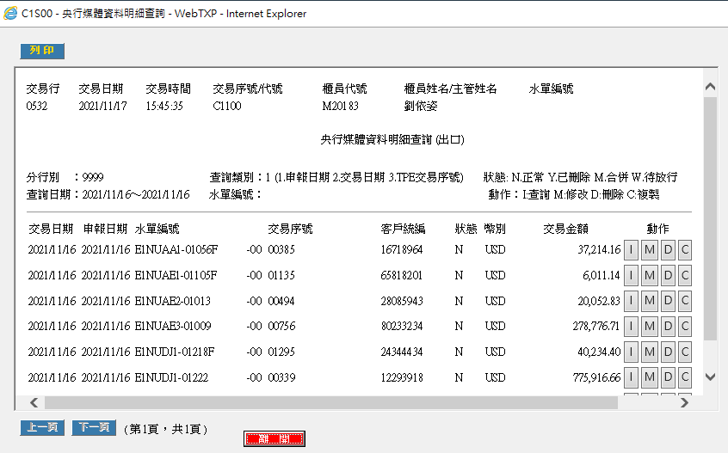

<IMDC分別會做甚麼事情呢??櫃員代號等欄位從哪裡來呢??列印功能>

1. 業務別為2.進口

| 欄位名稱 | 資料長度 | 輸入說明 |
| --- | --- | --- |
| 交易日期 | 9(08) | 依T110下行電文格式 |
| 申報日期 | 9(08) |
| 水單編號 | X(16) |
| 水單序號 | 9(02) |
| 交易序號 | X(20) |
| 客戶統編 | X(11) |
| 幣別 | X(03) |
| 交易金額(原幣) | S9(13)V9(02) |
| 利息(原幣) | S9(08)V9(02) |
| 刪除狀態 | X(01) |

「進口央媒欄位」如下:

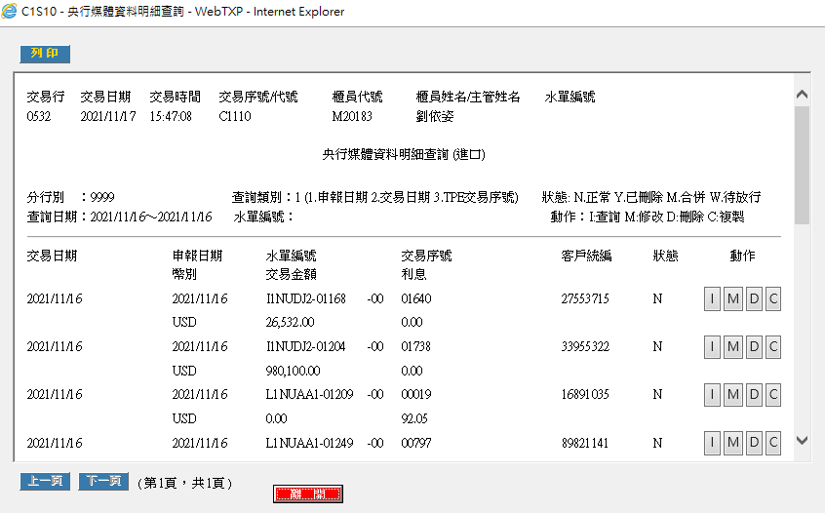

1. 業務別為3.匯出

| 欄位名稱 | 資料長度 | 輸入說明 |
| --- | --- | --- |
| 交易日期 | 9(08) | 依T130下行電文格式 |
| 申報日期 | 9(08) |
| 水單編號 | X(16) |
| 水單序號 | 9(02) |
| 交易序號 | X(20) |
| 客戶統編 | X(11) |
| 幣別 | X(03) |
| 交易金額(原幣) | S9(13)V9(02) |
| 狀態 | X(01) |
| 原水單編號 | X(16) |
| 原水單序號 | 9(02) |
| 匯款分類 | X(03) |
| 匯款細分類 | X(01) |

「匯出央媒欄位」如下:

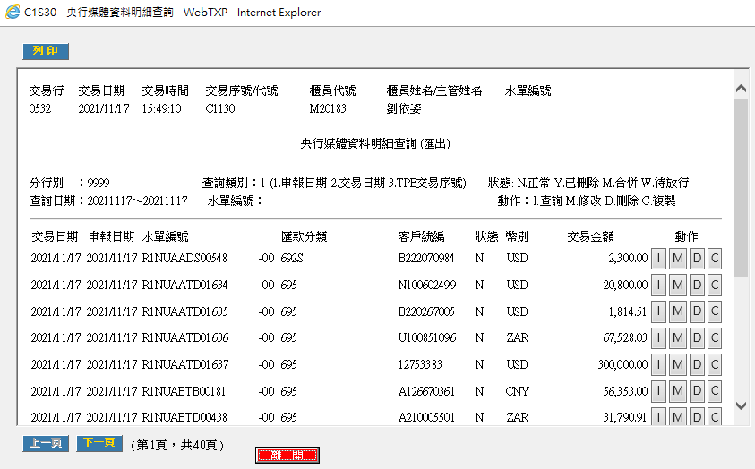

1. 業務別為4.匯出FOR DCD/SPS/OPT

| 欄位名稱 | 資料長度 | 輸入說明 |
| --- | --- | --- |
| 交易日期 | 9(08) | 依T132下行電文格式 |
| 申報日期 | 9(08) |
| 水單編號 | X(16) |
| 水單序號 | 9(02) |
| 交易序號 | X(20) |
| 客戶統編 | X(11) |
| 幣別 | X(03) |
| 交易金額(原幣) | S9(13)V9(02) |
| 狀態 | X(01) |

< 格式同 一般匯出 ?? >

1. 業務別為5.匯入

| 欄位名稱 | 資料長度 | 輸入說明 |
| --- | --- | --- |
| 交易日期 | 9(08) | 依T120下行電文格式 |
| 申報日期 | 9(08) |
| 水單編號 | X(16) |
| 水單序號 | 9(02) |
| 交易序號 | X(20) |
| 客戶統編 | X(11) |
| 幣別 | X(03) |
| 交易金額(原幣) | S9(13)V9(02) |
| 刪除狀態 | X(01) |
| 原水單編號 | X(16) |
| 原水單序號 | 9(02) |
| 匯款分類 | X(03) |
| 匯款細分類 | X(01) |

「匯入央媒欄位」如下:

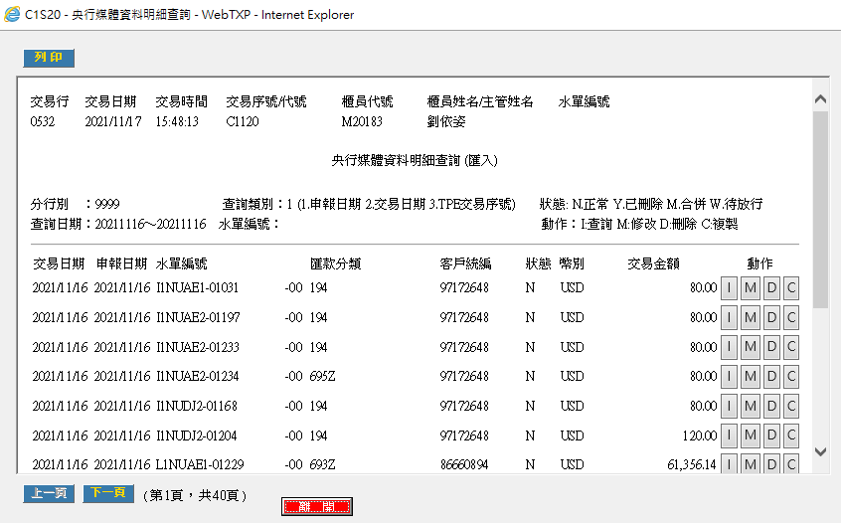

1. 業務別為6.匯入FOR DCD/SPS/OPT

| 欄位名稱 | 資料長度 | 輸入說明 |
| --- | --- | --- |
| 交易日期 | 9(08) | 依T122下行電文格式 |
| 申報日期 | 9(08) |
| 水單編號 | X(16) |
| 水單序號 | 9(02) |
| 交易序號 | X(20) |
| 客戶統編 | X(11) |
| 幣別 | X(03) |
| 交易金額(原幣) | S9(13)V9(02) |
| 狀態 | X(01) |

< 格式同 一般匯入 ?? >

### 1-2央媒資料內容查詢

1. 請參照TPE系統交易代號C1101、C1111、C1121、C1131處理邏輯及產出規則。
2. 畫面



1. 輸入欄位說明

|  |  |  |  |
| --- | --- | --- | --- |
| 欄位名稱 | 欄位屬性 | 資料長度 | 輸入說明 |
| 業務別 | 必要輸入項目 | 9(01)  下拉式選單 | 下拉式選單：  1.出口 2.進口 3.匯入 4.匯出 |
| 交易日期 | 必要輸入項目 | 9(08)  日曆式選單 | 日曆式選單：  預設本系統日，不可大於本系統日，不可為0 |
| 水單編號 | 必要輸入項目 | X(16)-99 |  |

1. 顯示欄位說明
2. 業務別為1.出口(需補畫面)

| 欄位名稱 | 資料長度 | 輸入說明 |
| --- | --- | --- |
| 刪除註記 | 9(01) | 依T101下行電文格式 |
| 申報日期 | 9(08) |
| 交易日期 | 9(08) |
| 經辦 | X(06) |
| 主管 | X(06) |
| 水單編號 | X(16) |
| 水單序號 | 9(02) |
| 原水單編號 | X(16) |
| 原水單序號 | 9(02) |
| 代理行 | X(04) |
| 業務代碼 | X(02) |
| 交易代號 | X(05) |
| 交易序號 | X(20) |
| 客戶統編 | X(11) |
| 名稱 | X(35) |
| 幣別 | X(03) |
| 原幣交易總額 | S9(13)V9(02) |
| 結售為新台幣 | 9(13)V9(02) |
| 存入外匯存款 | 9(13)V9(02) |
| 轉匯國內他行 | 9(13)V9(02) |
| 扣付國內銀行費用 | 9(13)V9(02) |
| 國內外幣貨款 | 9(13)V9(02) |
| 扣付佣金 | 9(13)V9(02) |
| 扣付國外銀行費用 | 9(13)V9(02) |
| 兌換外幣現鈔~~、~~旅行支票 | 9(13)V9(02) |
| 其它 | 9(13)V9(02) |
| 成交匯率 | 9(03)V9(08) |
| 交易種類 | X(01) |
| 交易種類日期 | 9(08) |
| 付款方式 | X(01) |
| 交易日報類別 | X(01) |
| 交易性質註記 | X(01) |
| 國別 | X(02) |
| 大陸付款銀行SWIFT CODE | X(11) |
| 資料來源 | X(01) |

1. 業務別為2.進口

| 欄位名稱 | 資料長度 | 輸入說明 |
| --- | --- | --- |
| 刪除註記 | 9(01) | 依T111下行電文格式 |
| 申報日期 | 9(08) |
| 交易日期 | 9(08) |
| 經辦 | X(06) |
| 主管 | X(06) |
| 水單編號 | X(16) |
| 水單序號 | 9(02) |
| 原水單編號 | X(16) |
| 原水單序號 | 9(02) |
| 代理行 | X(04) |
| 業務代碼 | X(02) |
| 交易代號 | X(05) |
| 交易序號 | X(20) |
| 客戶統編 | X(11) |
| 名稱 | X(35) |
| 幣別 | X(03) |
| 原幣交易金額 | S9(13)V9(02) |
| 利息金額 | S9(13)V9(02) |
| 以新台幣結購 | 9(13)V9(02) |
| 以外匯存款支付 | 9(13)V9(02) |
| 以外幣貸款支付 | 9(13)V9(02) |
| 以外幣現鈔~~、~~旅行支票支付 | 9(13)V9(02) |
| 其它 | 9(13)V9(02) |
| 成交匯率 | 9(03)V9(08) |
| 付款方式 | X(01) |
| 交易日報類別 | X(01) |
| 交易性質註記 | X(01) |
| 國別 | X(02) |
| 大陸付款銀行SWIFT CODE | X(11) |
| 資料來源 | X(01) |

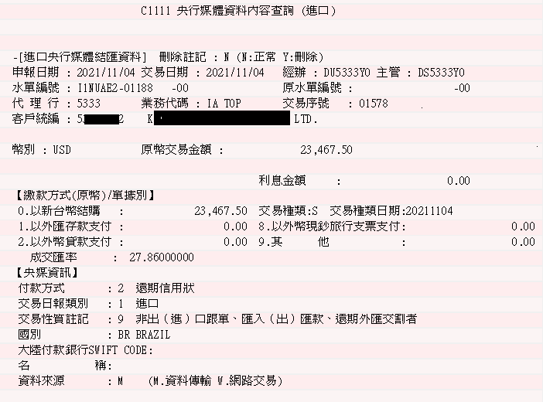

1. 業務別為3.匯出

| 欄位名稱 | 資料長度 | 輸入說明 |
| --- | --- | --- |
| 刪除註記 | X(01) | 依T131下行電文格式 |
| 申報日期 | 9(08) |
| 交易日期 | 9(08) |
| 經辦 | X(08) |
| 主管 | X(08) |
| 水單編號 | X(16) |
| 水單序號 | 9(02) |
| 原水單編號 | X(16) |
| 原水單序號 | 9(02) |
| 代理行 | 9(04) |
| 業務代碼 | X(02) |
| 交易代號 | X(05) |
| 交易序號 | X(20) |
| 原契約號碼(遠匯): | X(20) |
| 結匯人身份別 | X(02) |
| 客戶統編 | X(11) |
| 國藉代碼 | X(02) |
| 國籍名稱 | X(35) |
| 出生日期 | X(10) |
| 居留證起日 | 9(08) |
| 居留證迄日 | 9(08) |
| 年齡>20 | X(01) |
| 居留證>1Y | X(01) |
| 幣別 | X(03) |
| 原幣交易總額 | S9(13)V9(02) |
| +,-符號 | X(01) |
| 解款方式(原幣)/單據別 | S9(13)V9(02) |
| 0以新台幣結購(議價) | 9(13)V9(02) |
| 0以新台幣結購(交割) | 9(13)V9(02) |
| 1以外匯存款支付 | 9(13)V9(02) |
| 2以外幣貸款支付 | 9(13)V9(02) |
| 議價交易種類 | X(01) |
| 議價交易種類日期 | 9(08) |
| 交割交易種類 | X(01) |
| 交割交易種類日期 | 9(08) |
| 8以外幣現鈔~~、~~旅行支票支付 | 9(13)V9(02) |
| 10其它 | 9(13)V9(02) |
| 結購兌TWD匯率(議價) | 9(03)V9(08) |
| 結購兌TWD金額(議價) | 9(13)V9(02) |
| 對USD匯率 | 9(03)V9(08) |
| 等值USD金額 | 9(13)V9(02) |
| 結購兌TWD匯率(交割) | 9(03)V9(08) |
| 結購兌TWD金額(交割) | 9(13)V9(02) |
| 對USD匯率 | 9(03)V9(08) |
| 等值USD金額 | 9(13)V9(02) |
| 匯款分類別 | X(03) |
| 匯款分類69X細項 | X(01) |
| 原匯款分類別 | X(03) |
| 原匯款分類69X細項 | X(01) |
| 資金用途 | X(02) |
| 受款地區國別 | X(02) |
| 受款地區國別名稱 | X(35) |
| 匯款方式 | X(01) |
| 交易日報類別 | X(01) |
| 交易性質註記 | X(01) |
| 有無申報書 | X(01) |
| 結購外匯性質 | X(01) |
| 有無核准公文 | X(01) |
| 送件編號 | X(07) |
| 受款人身份別 | X(01) |
| 國外受款人名稱 | X(40) |
| 國外受款人銀行帳號 | X(20) |
| 受款銀行SWIFT CODE | X(11) |
| 名稱 | X(60) |
| 資料來源 | X(01) |

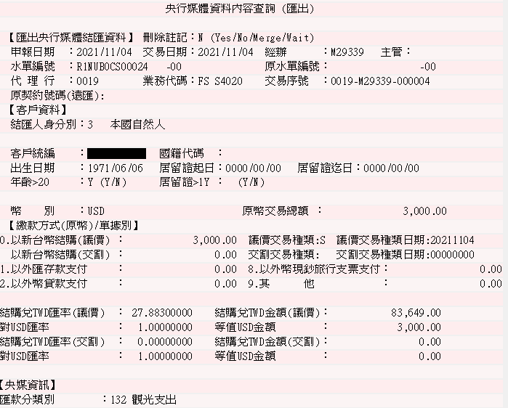

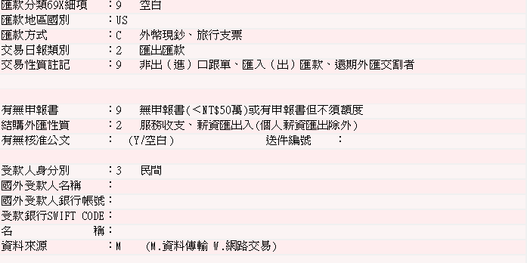

1. 業務別為4.匯入

| 欄位名稱 | 資料長度 | 輸入說明 |
| --- | --- | --- |
| 刪除註記 | X(01) | 依T121下行電文格式 |
| 申報日期 | 9(08) |
| 交易日期 | 9(08) |
| 經辦 | X(08) |
| 主管 | X(08) |
| 水單編號 | X(16) |
| 水單序號 | 9(02) |
| 原水單編號 | X(16) |
| 原水單序號 | 9(02) |
| 代理行 | 9(04) |
| 業務代碼 | X(02) |
| 交易代號 | X(05) |
| 交易序號 | X(20) |
| 原契約號碼(遠匯): | X(20) |
| 結匯人身份別 | X(02) |
| 客戶統編 | X(11) |
| 國藉代碼 | X(02) |
| 國籍名稱 | X(35) |
| 出生日期 | X(10) |
| 居留證起日 | 9(08) |
| 居留證迄日 | 9(08) |
| 年齡>20 | X(01) |
| 居留證>1Y | X(01) |
| 幣別 | X(03) |
| 原幣交易總額 | S9(13)V9(02) |
| +,-符號 | X(01) |
| 解款方式(原幣)/單據別 | 9(13)V9(02) |
| 0結售為新台幣(議價) | 9(13)V9(02) |
| 0結售為新台幣(交割) | 9(13)V9(02) |
| 1存入外匯存款 | 9(13)V9(02) |
| 2轉匯國內他行 | 9(13)V9(02) |
| 3扣付國內銀行費用 | 9(13)V9(02) |
| 交割交易種類 | X(01) |
| 交割交易種類日期 | 9(08) |
| 議價交易種類 | X(01) |
| 議價交易種類日期 | 9(08) |
| 4~~扣還外銷貸款~~ | 9(13)V9(02) |
| 5扣還國內外幣貸款 | 9(13)V9(02) |
| 6扣付佣金 | 9(13)V9(02) |
| 7扣付國外銀行費用 | 9(13)V9(02) |
| 8兌換外幣現鈔~~、~~旅行支票 | 9(13)V9(02) |
| 10其它 | 9(13)V9(02) |
| 結售兌TWD匯率(議價) | 9(03)V9(08) |
| 結售兌TWD金額(議價) | 9(13)V9(02) |
| 對USD匯率 | 9(03)V9(08) |
| 等值USD金額 | 9(13)V9(02) |
| 結售兌TWD匯率(交割) | 9(03)V9(08) |
| 結售兌TWD金額(交割) | 9(13)V9(02) |
| 對USD匯率 | 9(03)V9(08) |
| 等值USD金額 | 9(13)V9(02) |
| 匯款分類別 | X(03) |
| 匯款分類69X細項 | X(01) |
| 原匯款分類別 | X(03) |
| 原匯款分類69X細項 | X(01) |
| 資金用途 | X(02) |
| 匯款地區國別 | X(02) |
| 匯款方式 | X(01) |
| 交易日報類別 | X(01) |
| 交易性質註記 | X(01) |
| 有無申報書 | X(01) |
| 結售外匯性質 | X(01) |
| 有無核准公文 | X(01) |
| 送件編號 | X(07) |
| 匯款人身份別 | X(01) |
| 國外匯款人名稱 | X(40) |
| 匯款銀行SWIFT CODE | X(11) |
| 名稱 | X(60) |
| 資料來源 | X(01) |

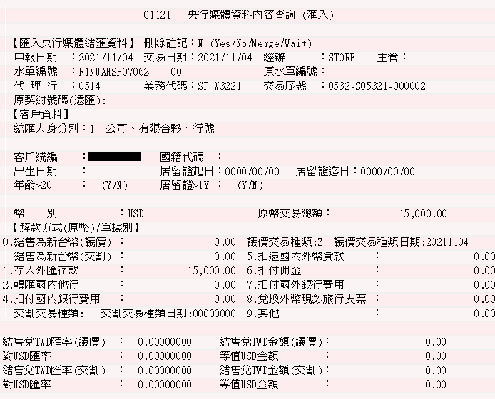

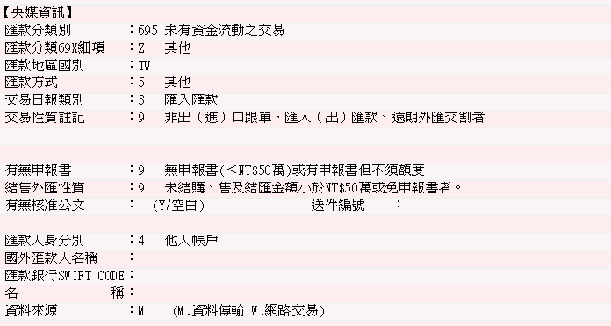

### 1-3央媒資料維護

1. 請參照TPE系統交易代號C6100、C6110、C6120、C6130、C6140處理邏輯及規則。()
2. 畫面





< 交易畫面操作方式 ?? 做新增時水單編號不需要產生嗎 要的話如何產生 電文是哪個資料庫>

1. 輸入欄位說明

| 欄位名稱 | 欄位屬性 | 資料長度 | 輸入說明 |
| --- | --- | --- | --- |
| 業務別 | 必要輸入項目 | 9(01)  下拉式選單 | 下拉式選單：  1.出口 2.進口 3.匯入 4.匯出 |
| 選項 | 必要輸入項目 | 9(01)  下拉式選單 | 下拉式選單：  1.新增 2.修改 3.刪除 4.複製 5.退件新增 |
| 交易日期 | 非必要輸入項目 | 9(08)  日曆式選單 | * 日曆式選單：   預設本系統日，不可大於本系統日，不可為0   * [選項]=1.新增，不必輸入 * [選項]=2.修改、3.刪除、4.複製，必須輸入 |
| 水單編號 | 非必要輸入項目 | X(16) | * [選項]=1.新增，不必輸入 * [選項]=2.修改、3.刪除、4.複製，必須輸入 |
| 【央行媒體結匯資料】 | | | |
| 刪除記號 | 不可輸入欄位 | X(01) | * [選項]=1.新增，為N * [選項]=2.修改、3.刪除、4.複製，自動顯示   [RIM]C1R60、C1R61資料 |
| 申報日期 | 非必要輸入項目 | 9(08)  日曆式選單 | * 日曆式選單：   預設本系統日，不可大於本系統日，不可為0   * [選項]=2.修改、3.刪除、4.複製，自動顯示[RIM]   C1R60、C1R61、C1R62、C1R63資料   * [選項]=1.新增、2.修改、4.複製，可以輸入 * [選項]=3.刪除，不可輸入 |
| 交易日期 | 非必要輸入項目 | 9(08)  日曆式選單 | * 日曆式選單：   預設本系統日，不可大於本系統日，不可為0   * [選項]=2.修改、3.刪除、4.複製，自動顯示[RIM]   C1R60、C1R61、C1R62、C1R63資料   * [選項]=1.新增、4.複製，可以輸入 * [選項]=2.修改、3.刪除，不可輸入 |
| 經辦 | 非必要輸入項目 | X(06) | 自動顯示[RIM] C1R60、C1R61、C1R62、C1R63資料 |
| 主管 | 非必要輸入項目 | X(06) | 自動顯示[RIM] C1R60、C1R61、C1R62、C1R63資料 |
| 水單編號 | 非必要輸入項目 | X(16) | * [選項]=2.修改、3.刪除、4.複製，自動顯示[RIM]   C1R60、C1R61、C1R62、C1R63資料   * [選項]=1.新增、4.複製，可以輸入 * [選項]=2.修改、3.刪除，不可輸入 |
| 原水單編號 | 非必要輸入項目 | X(16) | * [選項]=2.修改、3.刪除、4.複製，自動顯示[RIM]   C1R60、C1R61、C1R62、C1R63資料   * [選項]=1.新增、4.複製，可以輸入 * [選項]=2.修改、3.刪除，不可輸入 |
| 代理行 | 非必要輸入項目 | X(04) | * [選項]=2.修改、3.刪除、4.複製，自動顯示[RIM] C1R60、C1R61、C1R62、C1R63資料 * [選項]=1.新增、4.複製，可以輸入，預設為輸入   行，可以修改   * [選項]=2.修改、3.刪除，不可輸入 |
| 業務代碼 | 非必要輸入項目 | X(02)-X(05) | * [選項]=2.修改、3.刪除、4.複製，自動顯示[RIM] C1R60、C1R61、C1R62、C1R63資料 * [選項]=1.新增、4.複製，不可輸入 * [選項]=2.修改、3.刪除，不可輸入 |
| 交易序號 | 不可輸入欄位 | X(20) | [選項]=2.修改、3.刪除、4.複製，自動顯示[RIM] C1R60、C1R61、C1R62、C1R63資料 |
| 【客戶資料】 | | | |
| 客戶統編 | 非必要輸入項目 | X(11) | * [選項]=2.修改、3.刪除、4.複製，自動顯示[RIM] C1R60、C1R61、C1R62、C1R63資料 * [選項]=1.新增、4.複製，可以輸入 * [選項]=2.修改、3.刪除，不可輸入 |
| 結匯人身份別 | 非必要輸入項目 | X(02)  下拉式選單 | * 下拉式選單：   請參考央行資料_附件3各種代碼說明「Q-ID」     * [選項]=2.修改、3.刪除，顯示[RIM] C1R62、C1R63資料 * [選項]=1.新增、4.複製時，顯示[RIM]C1R68資料 * [選項]=1.新增、2.修改、4.複製，可以輸入 * [選項]=3.刪除，不可輸入 |
| 國籍代碼 | 非必要輸入項目 | X(02)  下拉式選單 | * [選項]=2.修改、3.刪除，顯示[RIM] C1R62、C1R63資料 * [選項]=1.新增、4.複製，顯示[RIM]C1R68資料 * [選項]=1.新增、2.修改、4.複製，可以輸入 * [選項]=3.刪除，不可輸入 |
| 出生日期 | 非必要輸入項目 | 9(08) | * [選項]=2.修改、3.刪除，顯示[RIM] C1R62、C1R63資料 * [選項]=1.新增、4.複製，顯示[RIM]C1R68資料 * [選項]=1.新增、2.修改、4.複製，可以輸入 * [選項]=3.刪除，不可輸入 |
| 居留證起日 | 非必要輸入項目 | 9(08) | * [選項]=2.修改、3.刪除，顯示[RIM] C1R62、C1R63資料 * [選項]=1.新增、4.複製，顯示[RIM]C1R68資料 * [選項]=1.新增、2.修改、4.複製，可以輸入 * [選項]=3.刪除，不可輸入 |
| 居留證迄日 | 非必要輸入項目 | 9(08) | * [選項]=2.修改、3.刪除，顯示[RIM] C1R62、C1R63資料； * [選項]=1.新增、4.複製，顯示[RIM]C1R68資料 * [選項]=1.新增、2.修改、4.複製，可以輸入 * [選項]=3.刪除，不可輸入 |
| 年齡>20 | 非必要輸入項目 | X(01) | * [選項]=2.修改、3.刪除，顯示[RIM] C1R62、C1R63資料； * [選項]=1.新增、4.複製，顯示[RIM]C1R68資料 * [選項]=1.新增、2.修改、4.複製，可以輸入 * [選項]=3.刪除，不可輸入 |
| 居留證>1Y | 非必要輸入項目 | X(01) | * [選項]=2.修改、3.刪除，顯示[RIM] C1R62、C1R63資料 * [選項]=1.新增、4.複製，顯示[RIM]C1R68資料 * [選項]=1.新增、2.修改、4.複製，可以輸入 * [選項]=3.刪除，不可輸入 |
| 幣別 | 非必要輸入項目 | X(03)  下拉式選單 | * [選項]=2.修改、3.刪除、4.複製，自動顯示[RIM] C1R60、C1R61、C1R62、C1R63資料 * [選項]=1.新增、4.複製，可以輸入 * [選項]=2.修改、3.刪除，不可輸入 |
| 原幣交易總額 | 非必要輸入項目 | 正負號X(01) | * [選項]=2.修改、3.刪除、4.複製，自動顯示[RIM] C1R60、C1R61、C1R62、C1R63資料 * [選項]=1.新增、2.修改、4.複製，可以輸入 * [選項]=3.刪除，不可輸入 * 限輸入空白或－ |
| 非必要輸入項目 | S9(13)V9(02) | * [選項]=2.修改、3.刪除、4.複製，自動顯示[RIM] C1R60、C1R61、C1R62、C1R63資料 * [選項]=1.新增、2.修改、4.複製，可以輸入 * [選項]=3.刪除，不可輸入 |
| 利息金額 | 非必要輸入項目 | 正負號 X(01) | * [選項]=2.修改、3.刪除、4.複製，自動顯示[RIM]C1R61資料； * [選項]=1.新增、2.修改、4.複製，可以輸入 * [選項]=3.刪除，不可輸入 * 限輸入空白或－ |
| 非必要輸入項目 | 9(13)V9(02) | * [選項]=2.修改、3.刪除、4.複製，自動顯示[RIM]C1R61資料； * [選項]=1.新增、2.修改、4.複製，可以輸入 * [選項]=3.刪除，不可輸入 |
| 【繳款方式(原幣)/單據別】 | | | |
| 0.結售為新台幣(議價) | 非必要輸入項目 | 9(13)V9(02) | * [選項]=2.修改、3.刪除、4.複製，自動顯示[RIM]C1R60、C1R62資料 * [選項]=1.新增、4.複製，可以輸入 * [選項]=3.刪除，不可輸入 * 解款方式0-9 合計不可大於「原幣交易總額」 |
| 0.以新台幣結購(議價) | 非必要輸入項目 | 9(13)V9(02) | * [選項]=2.修改、3.刪除、4.複製，自動顯示[RIM]C1R61、C1R623資料； * [選項]=1.新增、4.複製，可以輸入 * [選項]=3.刪除，不可輸入 * 繳款方式0-9 合計不可大於「原幣交易總額」 |
| 0.結售為新台幣(交割) | 非必要輸入項目 | 9(13)V9(02) | * [選項]=2.修改、3.刪除時、4.複製，自動顯示[RIM]C1R62資料； * [選項]=1.新增、4.複製時可以輸入 * [選項]=3.刪除時不可輸入 * 解款方式0-9 合計不可大於「原幣交易總額」 |
| 0.以新台幣結購(交割) | 非必要輸入項目 | 9(13)V9(02) | * [選項]為2.修改、3.刪除時、4.複製，自動顯示[RIM]C1R63資料； * [選項]=1.新增、4.複製時可以輸入 * [選項]=3.刪除時不可輸入 * 繳款方式0-9 合計不可大於「原幣交易總額」 |
| 議價交易種類 | 非必要輸入項目 | X(02) | * [選項]=2.修改、3.刪除時、4.複製、5退件新增，皆自動顯示[RIM]C1R63資料； * [選項]=1.新增、2.修改、4.複製、5退件新增，皆可以輸入 |
| 議價交易種類日期 | 非必要輸入項目 | 9(08) | * [選項]=2.修改、3.刪除時、4.複製，自動顯示[RIM]C1R61資料； * [選項]=1.新增、2.修改、4.複製、5退件新增，皆可以輸入 |
| 交割交易種類 | 非必要輸入項目 | X(02) | * [選項]=2.修改、3.刪除時、4.複製、5退件新增，皆自動顯示[RIM]C1R63資料； * [選項]=1.新增、2.修改、4.複製、5退件新增，皆可以輸入 |
| 交割交易種類日期 | 非必要輸入項目 | 9(08) | * [選項]=2.修改、3.刪除時、4.複製、5退件新增，皆自動顯示[RIM]C1R63資料； * [選項]=1.新增、2.修改、4.複製、5退件新增，皆可以輸入 |
| 1.存入外匯存款 | 非必要輸入項目 | 9(13)V9(02) | * [選項]=2.修改、3.刪除、4.複製，自動顯示[RIM]C1R60、C1R62資料； * [選項]=1.新增、4.複製，可以輸入 * [選項]=3.刪除，不可輸入 * 解款方式0-9 合計不可大於「原幣交易總額」 |
| 1.以外匯存款支付 | 非必要輸入項目 | 9(13)V9(02) | * [選項]=2.修改、3.刪除、4.複製，自動顯示 * [RIM] C1R61、C1R623資料； * [選項]=1.新增、4.複製，可以輸入 * [選項]=3.刪除，不可輸入 * 繳款方式0-9合計不可大於「原幣交易總額」 |
| 2.轉匯國內他行 | 非必要輸入項目 | 9(13)V9(02) | * [選項]=2.修改、3.刪除、4.複製，自動顯示[RIM]C1R60、C1R62資料； * [選項]=1.新增、4.複製，可以輸入 * [選項]=3.刪除，不可輸入 * 解款方式0-9 合計不可大於「原幣交易總額」 |
| 2.以外幣貸款支付 | 非必要輸入項目 | 9(13)V9(02) | * [選項]=2.修改、3.刪除、4.複製，自動顯示 * [RIM] C1R61、C1R623資料； * [選項]=1.新增、4.複製，可以輸入 * [選項]=3.刪除，不可輸入 * 繳款方式0-9合計不可大於「原幣交易總額」 |
| 4.扣付國內銀行費用 | 非必要輸入項目 | 9(13)V9(02) | * [選項]=2.修改、3.刪除、4.複製，自動顯示[RIM]C1R60、C1R62資料； * [選項]=1.新增、4.複製，可以輸入 * [選項]=3.刪除，不可輸入 * 解款方式0-9 合計不可大於「原幣交易總額」 |
| 5.扣還國內外幣貸款 | 非必要輸入項目 | 9(13)V9(02) | * [選項]=2.修改、3.刪除、4.複製，自動顯示[RIM]C1R60、C1R62資料； * [選項]=1.新增、4.複製，可以輸入 * [選項]=3.刪除，不可輸入 * 解款方式0-9 合計不可大於「原幣交易總額」 |
| 6.扣付佣金 | 非必要輸入項目 | 9(13)V9(02) | * [選項]=2.修改、3.刪除、4.複製，自動顯示[RIM]C1R60、C1R62資料； * [選項]=1.新增、4.複製，可以輸入 * [選項]=3.刪除，不可輸入 * 解款方式0-9 合計不可大於「原幣交易總額」 |
| 7.扣付國外銀行費用 | 非必要輸入項目 | 9(13)V9(02) | * [選項]=2.修改、3.刪除、4.複製，自動顯示[RIM]C1R60、C1R62資料； * [選項]=1.新增、4.複製，可以輸入 * [選項]=3.刪除，不可輸入 * 解款方式0-9 合計不可大於「原幣交易總額」 |
| 8.兌換外幣現鈔旅行支票 | 非必要輸入項目 | 9(13)V9(02) | * [選項]=2.修改、3.刪除、4.複製，自動顯示[RIM]C1R60、C1R62資料； * [選項]=1.新增、4.複製，可以輸入 * [選項]=3.刪除，不可輸入 * 解款方式0-9 合計不可大於「原幣交易總額」 |
| 8.以外幣現鈔旅行支票支付 | 非必要輸入項目 | 9(13)V9(02) | * [選項]=2.修改、3.刪除、4.複製，自動顯示   [RIM] C1R61、C1R623資料；   * [選項]=1.新增、4.複製，可以輸入 * [選項]=3.刪除，不可輸入 * 繳款方式0-9合計不可大於「原幣交易總額」 |
| 9.其他 | 非必要輸入項目 | 9(13)V9(02) | * [選項] =2.修改、3.刪除、4.複製，自動顯示   [RIM] C1R60、C1R61、C1R62、C1R623資料；   * [選項]=1.新增、4.複製，可以輸入 * [選項]=3.刪除，不可輸入 * 繳款方式0-9合計不可大於「原幣交易總額」 |
| 成交匯率 | 非必要輸入項目 | 9(05)V9(06) | * [選項]=2.修改、3.刪除、4.複製，自動顯示[RIM] C1R60、C1R61資料； * [選項]=1.新增、4.複製，可以輸入 * [選項]=3.刪除，不可輸入 |
| 交易種類 | 非必要輸入項目 | X(01) | 1.S:即期交易  2.F:遠期交易  3.O:以選擇權履約並全額交割之交易  4.W:換匯交易  5.C:換匯換利交易  6.D:以上(1)至(5)以外方式辦理幣別轉換之其它外匯交易  7 Z:其他不涉及幣別轉換之外匯交易 |
| 交易種類日期 | 非必要輸入項目 | 9(08) | 若交易種類有值，本欄位為必要輸入 |
| 結購(售)兌TWD匯率(議價) | 非必要輸入項目 | 9(05)V9(06) | * [選項]=2.修改、3.刪除、4.複製，自動顯示[RIM] C1R62、C1R63資料； * [選項]=1.新增、4.複製，可以輸入 * [選項]=3.刪除，不可輸入 |
| 結購(售)兌TWD金額(議價) | 不可輸入項目 | 9(13)V9(02) | * [選項]=2.修改、3.刪除、4.複製，自動顯示[RIM] C1R62、C1R63資料； * [選項]=1.新增、2.修改、4.複製，   自動顯示計息值=結購(售)新台幣*對(TWD)匯率 |
| 對USD匯率 | 非必要輸入項目 | 9(05)V9(06) | * [選項]=2.修改、3.刪除、4.複製，自動顯示[RIM] C1R62、C1R63資料； * [選項]=1.新增、2.修改、4.複製，可以輸入 * [選項]=3.刪除，不可輸入 |
| 等值USD金額 | 不可輸入項目 | 9(13)V9(02) | * [選項]=2.修改、3.刪除、4.複製，自動顯示[RIM] C1R62、C1R63資料； * [選項]=1.新增、2.修改、4.複製，   自動顯示計息值=結購(售)新台幣*對(USD)匯率 |
| 結購(售)兌TWD匯率(交割) | 非必要輸入項目 | 9(05)V9(06) | * [選項]=2.修改、3.刪除、4.複製，自動顯示[RIM] C1R62、C1R63資料； * [選項]=1.新增、2.修改、4.複製，可以輸入 * [選項]=3.刪除，不可輸入 |
| 結購(售)兌TWD金額(交割) | 不可輸入項目 | 9(13)V9(02) | * [選項]=2.修改、3.刪除、4.複製，自動顯示[RIM] C1R62、C1R63資料； * [選項]=1.新增、2.修改、4.複製，   自動顯示計息值=結購(售)新台幣*對(TWD)匯率 |
| 對USD匯率 | 非必要輸入項目 | 9(05)V9(06) | * [選項]=2.修改、3.刪除、4.複製，自動顯示[RIM] C1R62、C1R63資料； * [選項]=1.新增、2.修改、4.複製，可以輸入 * [選項]=3.刪除，不可輸入 |
| 等值USD金額 | 不可輸入項目 | 9(13)V9(02) | * [選項]=2.修改、3.刪除、4.複製，自動顯示[RIM] C1R62、C1R63資料； * [選項]=1.新增、2.修改、4.複製，   自動顯示計息值=結購(售)新台幣*對(USD)匯率 |
| 【央媒資訊】 | | | |
| 匯(受)款地區國別 | 非必要輸入項目 | X(02)  下拉式選單 | * [選項]=2.修改、3.刪除、4.複製，顯示[RIM] C1R60、C1R61、C1R62、C1R63資料 * [選項]=1.新增、2.修改、4.複製，可以輸入   (匯款分類69X細項時預設TW不可改)   * [選項]=3.刪除，不可輸入 |
| 匯(付)款方式 | 非必要輸入項目 | X(01)  下拉式選單 | * 下拉式選單：   請參考央行資料_附件3各種代碼說明「TOP」    下方為新增檢核部份:   1. 匯入出匯款之付款方式區分為：0電匯、1票匯、2信匯、C外幣現鈔旅行支票、5其他    1. 匯款分類 692、696之付款方式應為5   其他。   * 1. 693之付款方式不可為5其他，(DATA SOURCE 欄位為C外幣現鈔旅行支票時   除外)。   * 1. 694 之付款方式可為 C外幣現鈔旅行支票 及5其他。   2. 695 之匯款方式可為 0電匯、C外幣現鈔旅行支票及5其他。  1. 出進口跟單之付款方式區分為：1即期信用   狀、2遠期信用狀、3承兌交單D/A、4付款交單 D/P   * [選項=2.修改、3.刪除、4.複製，顯示[RIM] C1R60、C1R61、C1R62、C1R63資料 * [選項]=1.新增、2.修改、4.複製，可以輸入 * [選項]=3.刪除，不可輸入 |
| 匯款分類別 | 非必要輸入項目 | X(03)  下拉式選單 | * [選項] =2.修改、3.刪除、4.複製，顯示[RIM] C1R62、C1R63資料 * [選項]=1.新增、2.修改、4.複製，可以輸入 * [選項]=3.刪除，不可輸入 |
| 匯款分類69X細項 | 非必要輸入項目 | X(01)  下拉式選單 | * 下拉式選單：   請參考央行資料_附件4-1細分類692、693、695     * [選項] =2.修改、3.刪除、4.複製，顯示[RIM] C1R62、C1R63資料 * [選項]=1.新增、2.修改、4.複製，可以輸入 * [選項]=3.刪除，不可輸入 |
| 原匯款分類別 | 非必要輸入項目 | X(03)  下拉式選單 | 下拉式選單：  同「匯款分類別」欄位輸入說明 |
| 原匯款分類69X細項 | 非必要輸入項目 | X(01)  下拉式選單 | 保留欄位，暫無須輸入(依據中央銀行外匯局110.05.21台央外捌字第1100021044號函) |
| 資金用途 | 非必要輸入項目 | X(02)  下拉式選單 | 保留欄位，供必要時使用(依據中央銀行外匯局110.05.21台央外捌字第1100021044號函) |
| 交易日報類別 | 非必要輸入項目 | X(01)  下拉式選單 | * 下拉式選單：   請參考央行資料_附件3各種代碼說明「KIND-CODE」     * [選項=2.修改、3.刪除、4.複製，，顯示[RIM] C1R60、C1R61、C1R62、C1R63資料 * [選項]=1.新增、2.修改、4.複製，可以輸入 * [選項]=3.刪除，不可輸入 |
| 交易性質註記 | 非必要輸入項目 | X(01)  下拉式選單 | * 下拉式選單：   請參考央行資料_附件3各種代碼說明「FORWARD-SPLIT」    下方為新增檢核部份：  交易性質A限進出口或匯款分類為710/711  交易性質F限進出口或匯款分類為710/711，  地區XA  交易性質L限進出口或匯款分類為710/711，  字軌NUAH  交易性質G限進出口或匯款分類為710/711，  字軌NUAH，地區XA  交易性質Y/B/E限進出口申報  交易性質S限上述以外交易性質涉及新台幣與外幣間遠期外匯交割者  交易性質T/X/K/U/R/9限匯出/匯入申報  進出口可以申報以下交易性質：  A/F/L/G/Y/B/S/E/9  匯出/匯入可以申報以下交易性質：  A/F/L/G/S/ T/X/K/U/R/9   * [選項=2.修改、3.刪除、4.複製，，顯示[RIM] C1R60、C1R61、C1R62、C1R63資料 * [選項]=1.新增、2.修改、4.複製，可以輸入 * [選項]=3.刪除，不可輸入 |
| 有無申報書 | 非必要輸入項目 | X(01)  下拉式選單 | * 下拉式選單顯示順序：N-Y-Q-P   請參考央行資料_附件3各種代碼說明「NO-REP-FLAG」     * [選項]=2.修改、3.刪除、4.複製，顯示[RIM] C1R62、C1R63資料 * [選項]=1.新增、2.修改、4.複製，可以輸入 * [選項]=3.刪除，不可輸入 |
| 結購(售)外匯性質 | 非必要輸入項目 | X(01)  下拉式選單 | * 下拉式選單：   請參考央行資料_附件3各種代碼說明「NATURAL」     * [選項]=2.修改、3.刪除、4.複製，顯示[RIM] C1R62、C1R63資料 * [選項]=1.新增、2.修改、4.複製，可以輸入 * [選項]=3.刪除，不可輸入 * 限「結購(售)新台幣」金額有值時輸入 |
| 有無核淮公文 | 非必要輸入項目 | X(01) | * [選項]=2.修改、3.刪除、4.複製，顯示[RIM] C1R62、C1R63資料 * [選項]=1.新增、2.修改、4.複製，可以輸入，   限輸入"Y"或空白   * [選項]=3.刪除，不可輸入 |
| 送件編號 | 非必要輸入項目 | X(07) | [選項]=2.修改、3.刪除、4.複製，顯示[RIM] C1R62、C1R63資料 |
| 匯(受)款人身分別 | 非必要輸入項目 | X(01)  下拉式選單 | * 下拉式選單：   請參考央行資料_附件3各種代碼說明「REM-TYPE」     * [選項]=2.修改、3.刪除、4.複製，顯示[RIM] C1R62、C1R63資料 * [選項]=1.新增、2.修改、4.複製，可以輸入   (匯款分類69X細項時預設9不可改)   * [選項]=3.刪除，不可輸入 |
| 國外匯(受)款人名稱 | 非必要輸入項目 | X(30) | * [選項]=2.修改、3.刪除、4.複製，顯示[RIM] C1R62、C1R63資料 * [選項]=1.新增、2.修改、4.複製，可以輸入 * [選項]=3.刪除，不可輸入 |
| 匯(受)(付)(收)款銀行  SWIFT CODE | 非必要輸入項目 | X(11) | * [選項]=2.修改、3.刪除、4.複製，顯示[RIM] C1R60、C1R61、C1R62、C1R63資料 * [選項]=1.新增、2.修改、4.複製，且國別為CN時必須輸入 * [選項]=3.刪除，不可輸入 |
| SWIFT CODE名稱 | 非必要輸入項目 | X(60) | * [選項]=2.修改、3.刪除、4.複製，顯示[RIM] C1R60、C1R61、C1R62、C1R63資料 * [選項]=1.新增、2.修改、4.複製，且國別為CN時必須輸入 * [選項]=3.刪除，不可輸入 |
| 資料來源 | 必要輸入項目 | X(01) | M.資料傳輸 W.網路交易 |

1. 注意事項
2. 輸入業務別、選項及交易日期(或水單編號)後點選『查詢』，顯示所查詢之央媒資料或空白欄位。
3. 輸入新增資料或欲修改之欄位後，點選『確認』完成央媒資料維護作業。
4. 點選『清除』可將畫面重置為初始狀態。

### 1-4結匯資料明細表查詢

1. 請參照TPE系統交易代號C1200、C1210、C1220、C1230處理邏輯及產出規則。
2. 畫面



1. 輸入欄位說明

|  |  |  |  |
| --- | --- | --- | --- |
| 欄位名稱 | 欄位屬性 | 資料長度 | 輸入說明 |
| 查詢類別 | 必要輸入項目 | 9(01)  下拉式選單 | 下拉式選單： < 1/2 & 3/4 差異 ?? >  1.大額結售明細  2.大額結購明細  3.結售明細(等值新台幣50萬元以上)  4.結購明細(等值新台幣50萬元以上) |
| 交易日期 | 必要輸入項目 | 9(08)  日曆式選單 | 日曆式選單：  預設本系統日，不可大於本系統日，不可為0 |
| 分行別 | 必要輸入項目 | 9(04) | 預設為交易行，不可修改；  國外部預設為9999，可修改。 |

1. 顯示欄位說明
2. 業務別為1.大額結售明細

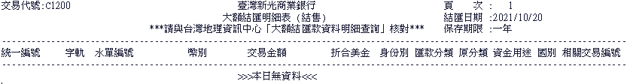

1. 業務別為2.大額結購明細

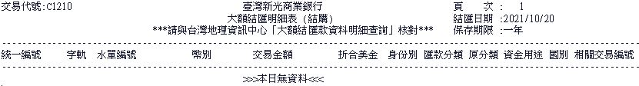

1. 業務別為3.結售明細(等值新台幣50萬元以上)

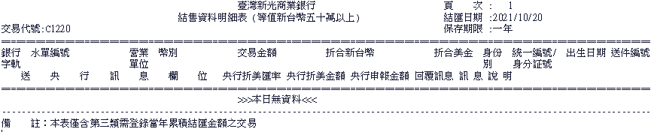

1. 業務別為4.結購明細(等值新台幣50萬元以上)

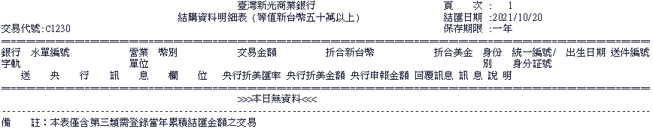

## 央媒檢核作業

### 2-1外匯會計央媒檢核

1. 請參照TPE系統交易代號C9010處理邏輯及產出規則。
2. 畫面



1. 輸入欄位說明

|  |  |  |  |
| --- | --- | --- | --- |
| 欄位名稱 | 欄位屬性 | 資料長度 | 輸入說明 |
| 分行別 | 必要輸入項目 | 9(04) | 預設為交易行，  國外部輸入9999可查詢全部分行 |
| 申報日期-起 | 必要輸入項目 | 9(08)  日曆式選單 | 【除國外部分行】  預設為系統日，可可修改，不可大於系統日  【國外部】  預設為前一營業日，可修改，不可大於系統日 |
| 申報日期-訖 | 必要輸入項目 | 9(08)  日曆式選單 | 【除國外部分行】  預設為系統日，不可修改  【國外部】  預設為前一營業日，可修改，不可小於申報起日，大於系統日 |
| 檢核記號 | 必要輸入項目 | 9(01)  下拉式選單 | 下拉式選單：  0.需檢核 1.強迫檢核通過 |

<檢核記號需檢核時如何檢核 ??>

1. 注意事項
2. 輸入分行別、申報日期及檢核記號後點選『查詢』，顯示所查詢之外匯會計央媒檢核表(如下圖)。

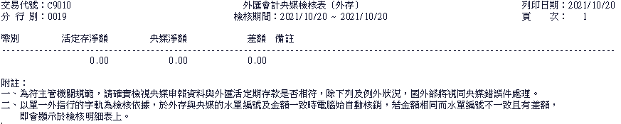

1. 點選『清除』可將畫面重置為初始狀態。

< 畫面顯示同上 ?? & 資料量大時如何處理 ?? >

### 2-2外匯會計央媒檢核明細表查詢(外存)

1. 請參照TPE系統交易代號C9020處理邏輯及產出規則。
2. 畫面



1. 輸入欄位說明

| 欄位名稱 | 欄位屬性 | 資料長度 | 輸入說明 |
| --- | --- | --- | --- |
| 分行別 | 必要輸入項目 | 9(04) | 預設為交易行，  國外部輸入9999可查詢全部分行 |
| 申報日期-起 | 必要輸入項目 | 9(08)  日曆式選單 | 【除國外部分行】  預設為系統日，可可修改，不可大於系統日  【國外部】  預設為前一營業日，可修改，不可大於系統日 |
| 申報日期-訖 | 必要輸入項目 | 9(08)  日曆式選單 | 【除國外部分行】  預設為系統日，不可修改  【國外部】  預設為前一營業日，可修改，不可小於申報起日，大於系統日 |
| 幣別 | 必要輸入項目 | X(03)  下拉式選單 | 下拉式選單：999全部 |

1. 注意事項
2. 輸入分行別、申報日期及幣別後點選『查詢』，顯示所查詢之外匯會計央媒檢核明細表(如下圖)。



1. 點選『清除』可將畫面重置為初始狀態。

< 畫面顯示同上 ?? & 資料量大時如何處理 ?? >

### 2-3央行清算核對明細表查詢

1. 請參照TPE系統交易代號C9030、C9040、C9050、C9060處理邏輯及產出規則。
2. 畫面



1. 輸入欄位說明

|  |  |  |  |
| --- | --- | --- | --- |
| 欄位名稱 | 欄位屬性 | 資料長度 | 輸入說明 |
| 業務別 | 必要輸入項目 | 9(01)  下拉式選單 | 下拉式選單：  1.出口 2.進口 3.匯入 4.匯出 |
| 申報日期 | 必要輸入項目 | 9(08)  日曆式選單 | 預設為系統日，  可修改，不可大於系統日。 |
| 分行別 | 必要輸入項目 | 9(04) | 預設為交易行，  國外部輸入9999可查詢全部分行 |

1. 顯示欄位說明
2. 業務別為1.出口

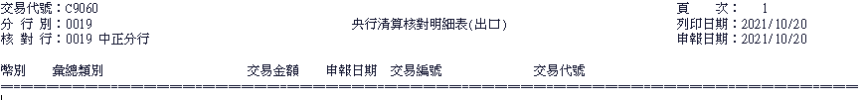

1. 業務別為2.進口

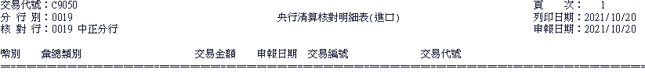

1. 業務別為3.匯出

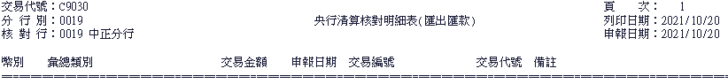

1. 業務別為4.匯入

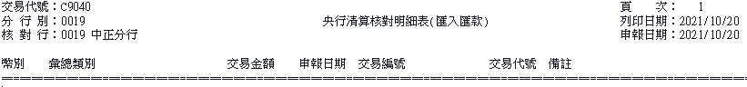

< 資料量大時如何處理 ?? >

### 2-4央媒異常明細表查詢

1. 請參照TPE系統交易代號C9070處理邏輯及產出規則。**「依姿要再補程式檢核規則」**
2. 畫面



1. 輸入欄位說明

|  |  |  |  |
| --- | --- | --- | --- |
| 欄位名稱 | 欄位屬性 | 資料長度 | 輸入說明 |
| 申報日期 | 必要輸入項目 | 9(08)  日曆式選單 | 預設為系統日，  可修改，不可大於系統日。 |
| 分行別 | 必要輸入項目 | 9(04) | 預設為交易行，  國外部輸入9999可查詢全部分行 |
| 業務別 | 必要輸入項目 | 9(01)  下拉式選單 | 下拉式選單：  1.出口 2.進口 3.匯入 4.匯出 9.全部 |

1. 顯示欄位說明
2. 業務別為1.匯入

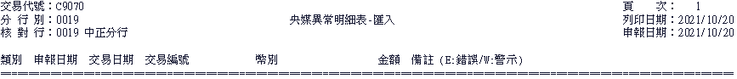

1. 業務別為2.匯出

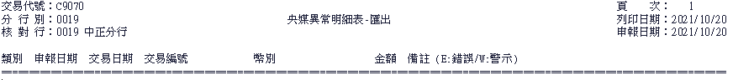

1. 業務別為3.出口

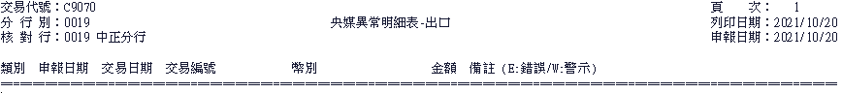

1. 業務別為4.進口

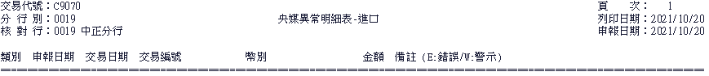

1. 業務別為9.全部

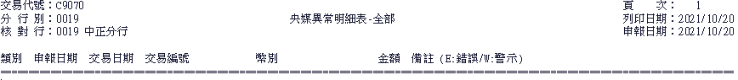

< 畫面顯示同上 ?? & 資料量大時如何處理 ?? >

## 申報央行作業

### 3-1交易日報表查詢

1. 請參照TPE系統交易代號C1150、C1160處理邏輯及產出規則。
2. 畫面



1. 輸入欄位說明

|  |  |  |  |
| --- | --- | --- | --- |
| 欄位名稱 | 欄位屬性 | 資料長度 | 輸入說明 |
| 交易種類 | 必要輸入項目 | X(07)  下拉式選單 | 下拉式選單：  1.出口及匯入匯款  2.進口及匯出匯款 |
| 分行別 | 必要輸入項目 | 9(04) | 預設為交易行，  國外部輸入9999可查詢全部分行 |
| 申報日期 | 必要輸入項目 | 9(08)  日曆式選單 | 預設為系統日，  可修改，不可大於系統日。 |
| 幣別 | 必要輸入項目 | X(03)  下拉式選單 | 下拉式選單：999全部 |

顯示欄位說明 < 表格要畫框線 ?? 是輸出檔案還是顯示畫面 ?? >

1. 交易種類為1.出口及匯入匯款

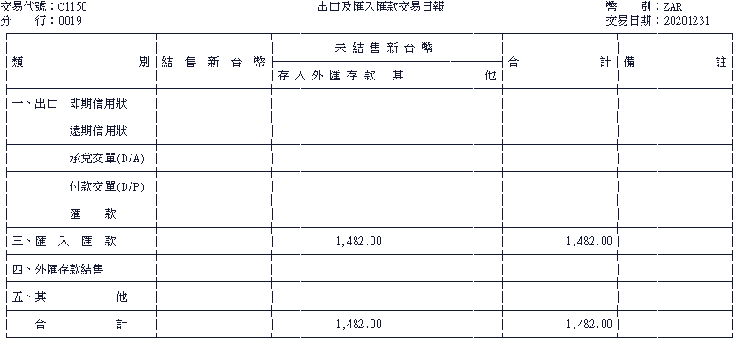

1. 交易種類為2.進口及匯出匯款

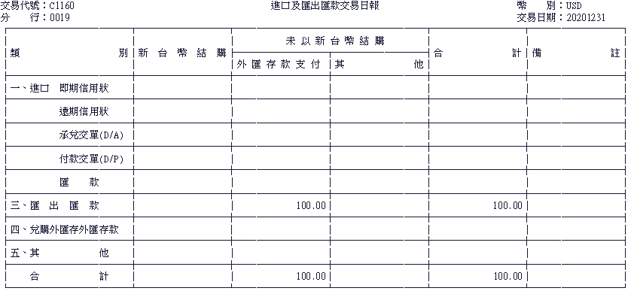

### 3-2交易日報表維護

1. 請參照TPE系統交易代號C6150、C6160處理邏輯及產出規則。
2. 畫面



1. 輸入欄位說明

|  |  |  |  |
| --- | --- | --- | --- |
| 欄位名稱 | 欄位屬性 | 資料長度 | 輸入說明 |
| 交易種類 | 必要輸入項目 | X(07)  下拉式選單 | 下拉式選單：  1.出口及匯入匯款  2.進口及匯出匯款 |
| 分行別 | 必要輸入項目 | 9(04) | 預設為全行，「此為國外部限定使用」  國外部輸入9999可查詢全部分行 |
| 申報日期 | 必要輸入項目 | 9(08)  日曆式選單 | 預設為系統日，  可修改，不可大於系統日。 |
| 幣別 | 必要輸入項目 | X(03)  下拉式選單 | 下拉式選單：999全部 |

顯示欄位說明

|  |  |  |
| --- | --- | --- |
| 欄位名稱 | 資料長度 | 輸入說明 |
| 出口即期信用狀  /進口即期信用狀 | DECIMAL | 結售新台幣/新台幣結購；存入外匯存款/外匯存款支付；  其他；合計 |
| 出口遠期信用狀  /進口遠期信用狀 | DECIMAL | 結售新台幣/新台幣結購；存入外匯存款/外匯存款支付；  其他；合計 |
| 出口承兌交單  /進口承兌交單 | DECIMAL | 結售新台幣/新台幣結購；存入外匯存款/外匯存款支付；  其他；合計 |
| 出口付款交單  /進口付款交單 | DECIMAL | 結售新台幣/新台幣結購；存入外匯存款/外匯存款支付；  其他；合計 |
| 出口匯款  /進口匯款 | DECIMAL | 結售新台幣/新台幣結購；存入外匯存款/外匯存款支付；  其他；合計 |
| 匯入匯款  /匯出匯款 | DECIMAL | 結售新台幣/新台幣結購；存入外匯存款/外匯存款支付；  其他；合計 |
| 外匯存款結售  /兌購外匯存外匯存款 | DECIMAL | 結售新台幣/新台幣結購；存入外匯存款/外匯存款支付；  其他；合計 |
| 其他 | DECIMAL | 結售新台幣/新台幣結購；存入外匯存款/外匯存款支付；  其他；合計 |
| 合計 | DECIMAL | 結售新台幣/新台幣結購；存入外匯存款/外匯存款支付；  其他；合計 |

1. 注意事項
2. 輸入交易種類、分行別、申報日期及幣別後點選『查詢』，顯示所查詢之外匯交易日報表資料。
3. 只允許修改外匯交易日報表中之調整項欄位，輸入欲調整之數字後，點選『確認』修改外匯交易日報表資料。
4. 點選『清除』可將畫面重置為初始狀態。

< 需要紀錄 audit log ?? >

### 3-3外匯部位日報表查詢

1. 請參照TPE系統交易代號C1170處理邏輯及產出規則。
2. 畫面



1. 輸入欄位說明

|  |  |  |  |
| --- | --- | --- | --- |
| 欄位名稱 | 欄位屬性 | 資料長度 | 輸入說明 |
| 查詢日期 | 必要輸入項目 | 9(08)  日曆式選單 | 預設為系統前一營業日，  可修改不可大於系統日 |

< 輸出畫面同3-4 ?? >

### 3-4外匯部位日報表維護

1. 請參照TPE系統交易代號C6170處理邏輯及產出規則。
2. 畫面





< 需要紀錄 audit log ?? >

1. 輸入欄位說明

|  |  |  |  |
| --- | --- | --- | --- |
| 欄位名稱 | 欄位屬性 | 資料長度 | 輸入說明 |
| 查詢日期 | 必要輸入項目 | 9(08)  日曆式選單 | 必須小於系統日，預設前一營業日 |

顯示欄位說明

| 欄位名稱 | 欄位屬性 | 資料長度 | 輸入說明 |
| --- | --- | --- | --- |
| 一、(一)即期外匯已交割部位 | | | |
| 前日部位(0) | 非必要輸入項目 | 9(13)V9(02) | 調[RIM]C1R67顯示值 |
| 買入外匯(1) | 非必要輸入項目 | 9(13)V9(02) | 調[RIM]C1R67顯示值 |
| 賣出外匯(2) | 非必要輸入項目 | 9(13)V9(02) | 調[RIM]C1R67顯示值 |
| 淨額(3)  (3)=(1)-(2) | 不可輸入項目 | 9(13)V9(02) | 調[RIM]C1R67顯示值；  自動顯示=(1)-(2)值 |
| 同業間即期交割(4) | 非必要輸入項目 | 9(13)V9(02) | 調[RIM]C1R67顯示值 |
| 同業間遠期到期交割(5) | 非必要輸入項目 | 9(13)V9(02) | 調[RIM]C1R67顯示值 |
| 本日即期外匯已交割部位(6)  (6)=(0)+(3)+(4)+(5) +(a)+(b)+(c) | 不可輸入項目 | 9(13)V9(02) | 調[RIM]C1R67顯示值；自動顯示=(0)+(3)+(4)+(5) +(A)+(B)+(C)值 |
| 影響即期部位之自有資金調整項(a) | 非必要輸入項目 | 9(13)V9(02) | 調[RIM]C1R67顯示值 |
| 影響即期部位之其他調整項(b) | 非必要輸入項目 | 9(13)V9(02) | 調[RIM]C1R67顯示值 |
| 影響衍生性商品部位之自有資金調整項(c) | 非必要輸入項目 | 9(13)V9(02) | 調[RIM]C1R67顯示值 |
| 備註 | 非必要輸入項目 | X(20) | 調[RIM]C1R67顯示值 |
| 一、(二)即期外匯尚未交割部位 | | | |
| 前日餘額-買入外匯(0A) | 非必要輸入項目 | 9(13)V9(02) | 調[RIM]C1R67顯示值 |
| 前日餘額-賣出外匯(0B) | 非必要輸入項目 | 9(13)V9(02) | 調[RIM]C1R67顯示值 |
| 本日訂約-買入外匯(1A) | 非必要輸入項目 | 9(13)V9(02) | 調[RIM]C1R67顯示值 |
| 本日訂約-賣出外匯(1B) | 非必要輸入項目 | 9(13)V9(02) | 調[RIM]C1R67顯示值 |
| 本日交割-買入外匯(2A) | 非必要輸入項目 | 9(13)V9(02) | 調[RIM]C1R67顯示值 |
| 本日交割-賣出外匯(2B) | 非必要輸入項目 | 9(13)V9(02) | 調[RIM]C1R67顯示值 |
| 本日餘額-買入外匯(3A) | 不可輸入項目 | 9(13)V9(02) | 調[RIM]C1R67顯示值；  自動顯示值=(0A)+(1A)-(2A) |
| 本日餘額-賣出外匯(3B) | 不可輸入項目 | 9(13)V9(02) | 調[RIM]C1R67顯示值；  自動顯示值=(0B)+(1B)-(2B) |
| 本日即期外匯未交割部位(7)  (7)=(A)-(B) | 不可輸入項目 | 9(13)V9(02) | 調[RIM]C1R67顯示值;  自動顯示值=(3A)-(3B) |
| 本日即期外匯部位(8)  (8)=(6)+(7) | 不可輸入項目 | 9(13)V9(02) | 調[RIM]C1R67顯示值；  自動顯示值=(6)+(7) |
| 二、遠期外匯部位 | | | |
| 前日餘額-買入外匯-與顧客交易(0A) | 非必要輸入項目 | 9(13)V9(02) | 調[RIM]C1R67顯示值 |
| 前日餘額-買入外匯-與同業交易(0B) | 非必要輸入項目 | 9(13)V9(02) | 調[RIM]C1R67顯示值 |
| 前日餘額-賣出外匯-與顧客交易(0C) | 非必要輸入項目 | 9(13)V9(02) | 調[RIM]C1R67顯示值 |
| 前日餘額-賣出外匯-與同業交易(0D) | 非必要輸入項目 | 9(13)V9(02) | 調[RIM]C1R67顯示值 |
| 本日訂約-買入外匯-與顧客交易(1A) | 非必要輸入項目 | 9(13)V9(02) | 調[RIM]C1R67顯示值 |
| 本日訂約-買入外匯-與同業交易(1B) | 非必要輸入項目 | 9(13)V9(02) | 調[RIM]C1R67顯示值 |
| 本日訂約-賣出外匯-與顧客交易(1C) | 非必要輸入項目 | 9(13)V9(02) | 調[RIM]C1R67顯示值 |
| 本日訂約-賣出外匯-與同業交易(1D) | 非必要輸入項目 | 9(13)V9(02) | 調[RIM]C1R67顯示值 |
| 本日交割-買入外匯-與顧客交易(2A) | 非必要輸入項目 | 9(13)V9(02) | 調[RIM]C1R67顯示值 |
| 本日交割-買入外匯-與同業交易(2B) | 非必要輸入項目 | 9(13)V9(02) | 調[RIM]C1R67顯示值 |
| 本日交割-賣出外匯-與顧客交易(2C) | 非必要輸入項目 | 9(13)V9(02) | 調[RIM]C1R67顯示值 |
| 本日交割-賣出外匯-與同業交易(2D) | 非必要輸入項目 | 9(13)V9(02) | 調[RIM]C1R67顯示值 |
| 本日餘額-買入外匯-與顧客交易(3A) | 不可輸入項目 | 9(13)V9(02) | 調[RIM]C1R67顯示值；  自動顯示值=(0A)+(1A)-(2A) |
| 本日餘額-買入外匯-與同業交易(3B) | 不可輸入項目 | 9(13)V9(02) | 調[RIM]C1R67顯示值；  自動顯示值=(0B)+(1B)-(2B) |
| 本日餘額-賣出外匯-與顧客交易(3C) | 不可輸入項目 | 9(13)V9(02) | 調[RIM]C1R67顯示值；  自動顯示值=(0C)+(1C)-(2C) |
| 本日餘額-賣出外匯-與同業交易(3D) | 不可輸入項目 | 9(13)V9(02) | 調[RIM]C1R67顯示值；  自動顯示值=(0D)+(1D)-(2D) |
| 本日遠期外匯部位  (A)+(B)-(C)-(D) | 不可輸入項目 | 9(13)V9(02) | 調[RIM]C1R67顯示值；  自動顯示值=(A)+(B)-(C)-(D) |
| 三、(一)無本金交割遠匯部位 | | | |
| 前日餘額-買入外匯(0A) | 非必要輸入項目 | 9(13)V9(02) | 調[RIM]C1R67顯示值 |
| 前日餘額-賣出外匯(0B) | 非必要輸入項目 | 9(13)V9(02) | 調[RIM]C1R67顯示值 |
| 本日訂約-買入外匯(1A) | 非必要輸入項目 | 9(13)V9(02) | 調[RIM]C1R67顯示值 |
| 本日訂約-賣出外匯(1B) | 非必要輸入項目 | 9(13)V9(02) | 調[RIM]C1R67顯示值 |
| 本日到期結清-買入外匯(2A) | 非必要輸入項目 | 9(13)V9(02) | 調[RIM]C1R67顯示值 |
| 本日到期結清-買出外匯(2B) | 非必要輸入項目 | 9(13)V9(02) | 調[RIM]C1R67顯示值 |
| 本日餘額-買入外匯(3A) | 不可輸入項目 | 9(13)V9(02) | 調[RIM]C1R67顯示值；  自動顯示值=(0A)+(1A)-(2A) |
| 本日餘額-賣出外匯(3B) | 不可輸入項目 | 9(13)V9(02) | 調[RIM]C1R67顯示值；  自動顯示值=(0B)+(1B)-(2B) |
| 本日無本金交割遠匯部位(4) | 不可輸入項目 | 9(13)V9(02) | 調[RIM]C1R67顯示值；  自動顯示值=(3A)-(3B) |
| 備註 | 非必要輸入項目 | X(20) | 調[RIM]C1R67顯示值 |
| 三、(二)新台幣匯率選擇權Delta部位 | | | |
| 本日匯率選擇權Delta部位(5) | 非必要輸入項目 | 9(13)V9(02) | 調[RIM]C1R67顯示值 |
| 衍生性金融商品部位(6) | 不可輸入項目 | 9(13)V9(02) | 調[RIM]C1R67顯示值；  自動顯示值=(4)+(5) |
| 四、本日外匯部位淨額 | 非必要輸入項目 | 9(13)V9(02) | 調[RIM]C1R67顯示值 |
| 五、銀行間換匯交易外匯餘額 | | | |
| 前日餘額-賣即期買遠期(0A) | 非必要輸入項目 | 9(13)V9(02) | 調[RIM]C1R67顯示值 |
| 前日餘額-買即期賣遠期(0B) | 非必要輸入項目 | 9(13)V9(02) | 調[RIM]C1R67顯示值 |
| 本日訂約-賣即期買遠期(1A) | 非必要輸入項目 | 9(13)V9(02) | 調[RIM]C1R67顯示值 |
| 本日訂約-買即期賣遠期(1B) | 非必要輸入項目 | 9(13)V9(02) | 調[RIM]C1R67顯示值 |
| 本日交割-賣即期買遠期(2A) | 非必要輸入項目 | 9(13)V9(02) | 調[RIM]C1R67顯示值 |
| 本日交割-買即期賣遠期(2B) | 非必要輸入項目 | 9(13)V9(02) | 調[RIM]C1R67顯示值 |
| 本日餘額-賣即期買遠期 | 不可輸入項目 | 9(13)V9(02) | 調[RIM]C1R67顯示值；自動顯示值=  (0A)+(1A)-(2A) |
| 本日餘額-買即期賣遠期 | 不可輸入項目 | 9(13)V9(02) | 調[RIM]C1R67顯示值；自動顯示值=  (0B)+(1B)-(2B) |

1. 注意事項
2. 輸入查詢日期後點選『查詢』，顯示所查詢之外匯部位日報表資料。
3. 輸入欲調整之內容後，點選『確認』修改外匯部位日報表資料。本日餘額及部位淨額由系統自動計算，不允許修改。
4. 點選『清除』可將畫面重置為初始狀態。

### 3-5遠期外匯日報表查詢

1. 請參照TPE系統交易代號C1180處理邏輯及產出規則。
2. 畫面



1. 輸入欄位說明

|  |  |  |  |
| --- | --- | --- | --- |
| 欄位名稱 | 欄位屬性 | 資料長度 | 輸入說明 |
| 查詢日期 | 必要輸入項目 | 9(08)  日曆式選單 | 預設為系統前一營業日，  可修改不可大於系統日 |

### 3-6遠期外匯日報表維護

1. 請參照TPE系統交易代號C6180處理邏輯及產出規則。
2. 畫面



1. 輸入欄位說明

|  |  |  |  |
| --- | --- | --- | --- |
| 欄位名稱 | 欄位屬性 | 資料長度 | 輸入說明 |
| 申報日期 | 必要輸入項目 | 9(08)  日曆式選單 | 預設為系統前一營業日，  可修改不可大於系統日 |
| 交易種類 | 必要輸入項目 | X(15)  下拉式選單 | 下拉式選單：  1.買入遠期外匯/賣出即期買入遠期  2.賣入遠期外匯/買入即期賣出遠期 |

顯示欄位說明

| 欄位名稱 | 欄位屬性 | 資料長度 | 輸入說明 |
| --- | --- | --- | --- |
| 交易種類(1)-買入遠期外匯-3-30天 | | | |
| 前日餘額 | 不可輸入項目 | S9(07) | 調[RIM]C1R72顯示值 |
| 本日訂約 | 非必要輸入項目 | S9(07) | 調[RIM]C1R72顯示值 |
| 本日訂約展期 | 非必要輸入項目 | S9(07) | 調[RIM]C1R72顯示值 |
| 本日交割 | 非必要輸入項目 | S9(07) | 調[RIM]C1R72顯示值 |
| 本日交割展期 | 非必要輸入項目 | S9(07) | 調[RIM]C1R72顯示值 |
| 本日交割未履約 | 非必要輸入項目 | S9(07) | 調[RIM]C1R72顯示值 |
| 本日餘額 | 不可輸入項目 | S9(07) | =前日餘額+本日訂約+本日訂約展期-本日交割-本日交割展期-本日交割未履約 |
| 交易種類(1)-買入遠期外匯-31-60天 | | | |
| 前日餘額 | 不可輸入項目 | S9(07) | 調[RIM]C1R72顯示值 |
| 本日訂約 | 非必要輸入項目 | S9(07) | 調[RIM]C1R72顯示值 |
| 本日訂約展期 | 非必要輸入項目 | S9(07) | 調[RIM]C1R72顯示值 |
| 本日交割 | 非必要輸入項目 | S9(07) | 調[RIM]C1R72顯示值 |
| 本日交割展期 | 非必要輸入項目 | S9(07) | 調[RIM]C1R72顯示值 |
| 本日交割未履約 | 非必要輸入項目 | S9(07) | 調[RIM]C1R72顯示值 |
| 本日餘額 | 不可輸入項目 | S9(07) | =前日餘額+本日訂約+本日訂約展期-本日交割-本日交割展期-本日交割未履約 |
| 交易種類(1)-買入遠期外匯-61-90天 | | | |
| 前日餘額 | 不可輸入項目 | S9(07) | 調[RIM]C1R72顯示值 |
| 本日訂約 | 非必要輸入項目 | S9(07) | 調[RIM]C1R72顯示值 |
| 本日訂約展期 | 非必要輸入項目 | S9(07) | 調[RIM]C1R72顯示值 |
| 本日交割 | 非必要輸入項目 | S9(07) | 調[RIM]C1R72顯示值 |
| 本日交割展期 | 非必要輸入項目 | S9(07) | 調[RIM]C1R72顯示值 |
| 本日交割未履約 | 非必要輸入項目 | S9(07) | 調[RIM]C1R72顯示值 |
| 本日餘額 | 不可輸入項目 | S9(07) | =前日餘額+本日訂約+本日訂約展期-本日交割-本日交割展期-本日交割未履約 |
| 交易種類(1)-買入遠期外匯-91-120天 | | | |
| 前日餘額 | 不可輸入項目 | S9(07) | 調[RIM]C1R72顯示值 |
| 本日訂約 | 非必要輸入項目 | S9(07) | 調[RIM]C1R72顯示值 |
| 本日訂約展期 | 非必要輸入項目 | S9(07) | 調[RIM]C1R72顯示值 |
| 本日交割 | 非必要輸入項目 | S9(07) | 調[RIM]C1R72顯示值 |
| 本日交割展期 | 非必要輸入項目 | S9(07) | 調[RIM]C1R72顯示值 |
| 本日交割未履約 | 非必要輸入項目 | S9(07) | 調[RIM]C1R72顯示值 |
| 本日餘額 | 不可輸入項目 | S9(07) | =前日餘額+本日訂約+本日訂約展期-本日交割-本日交割展期-本日交割未履約 |
| 交易種類(1)-買入遠期外匯-121-180天 | | | |
| 前日餘額 | 不可輸入項目 | S9(07) | 調[RIM]C1R72顯示值 |
| 本日訂約 | 非必要輸入項目 | S9(07) | 調[RIM]C1R72顯示值 |
| 本日訂約展期 | 非必要輸入項目 | S9(07) | 調[RIM]C1R72顯示值 |
| 本日交割 | 非必要輸入項目 | S9(07) | 調[RIM]C1R72顯示值 |
| 本日交割展期 | 非必要輸入項目 | S9(07) | 調[RIM]C1R72顯示值 |
| 本日交割未履約 | 非必要輸入項目 | S9(07) | 調[RIM]C1R72顯示值 |
| 本日餘額 | 不可輸入項目 | S9(07) | =前日餘額+本日訂約+本日訂約展期-本日交割-本日交割展期-本日交割未履約 |
| 交易種類(1)-買入遠期外匯-181天以上 | | | |
| 前日餘額 | 不可輸入項目 | S9(07) | 調[RIM]C1R72顯示值 |
| 本日訂約 | 非必要輸入項目 | S9(07) | 調[RIM]C1R72顯示值 |
| 本日訂約展期 | 非必要輸入項目 | S9(07) | 調[RIM]C1R72顯示值 |
| 本日交割 | 非必要輸入項目 | S9(07) | 調[RIM]C1R72顯示值 |
| 本日交割展期 | 非必要輸入項目 | S9(07) | 調[RIM]C1R72顯示值 |
| 本日交割未履約 | 非必要輸入項目 | S9(07) | 調[RIM]C1R72顯示值 |
| 本日餘額 | 不可輸入項目 | S9(07) | =前日餘額+本日訂約+本日訂約展期-本日交割-本日交割展期-本日交割未履約 |
| 交易種類(1)-買入遠期外匯-小計 | | | |
| 前日餘額 | 不可輸入項目 | S9(07) | 交易種類(1)-買入遠期外匯-前日餘額小計 |
| 本日訂約 | 不可輸入項目 | S9(07) | 交易種類(1)-買入遠期外匯-本日訂約小計 |
| 本日訂約展期 | 不可輸入項目 | S9(07) | 交易種類(1)-買入遠期外匯-本日訂約展期小計 |
| 本日交割 | 不可輸入項目 | S9(07) | 交易種類(1)-買入遠期外匯-本日交割小計 |
| 本日交割展期 | 不可輸入項目 | S9(07) | 交易種類(1)-買入遠期外匯-本日交割展期小計 |
| 本日交割未履約 | 不可輸入項目 | S9(07) | 交易種類(1)-買入遠期外匯-本日交割未履約小計 |
| 本日餘額 | 不可輸入項目 | S9(07) | =前日餘額+本日訂約+本日訂約展期-本日交割-本日交割展期-本日交割未履約 |
| 交易種類(1)-賣出即期買入遠期-換匯FX SWAP | | | |
| 前日餘額 | 不可輸入項目 | S9(07) | 調[RIM]C1R72顯示值 |
| 本日訂約 | 非必要輸入項目 | S9(07) | 調[RIM]C1R72顯示值 |
| 本日訂約展期 | 非必要輸入項目 | S9(07) | 調[RIM]C1R72顯示值 |
| 本日交割 | 非必要輸入項目 | S9(07) | 調[RIM]C1R72顯示值 |
| 本日交割展期 | 非必要輸入項目 | S9(07) | 調[RIM]C1R72顯示值 |
| 本日交割未履約 | 非必要輸入項目 | S9(07) | 調[RIM]C1R72顯示值 |
| 本日餘額 | 不可輸入項目 | S9(07) | =前日餘額+本日訂約+本日訂約展期-本日交割-本日交割展期-本日交割未履約 |
| 交易種類(1)-買入遠期外匯及賣出即期買入遠期-合計 | | | |
| 前日餘額 | 不可輸入項目 | S9(07) | 交易種類(1)-買入遠期外匯及賣出即期買入遠期前日餘額合計 |
| 本日訂約 | 不可輸入項目 | S9(07) | 交易種類(1)-買入遠期外匯及賣出即期買入遠期本日訂約合計 |
| 本日訂約展期 | 不可輸入項目 | S9(07) | 交易種類(1)-買入遠期外匯及賣出即期買入遠期本日訂約展期合計 |
| 本日交割 | 不可輸入項目 | S9(07) | 交易種類(1)-買入遠期外匯及賣出即期買入遠期本日交割合計 |
| 本日交割展期 | 不可輸入項目 | S9(07) | 交易種類(1)-買入遠期外匯及賣出即期買入遠期本日交割展期合計 |
| 本日交割未履約 | 不可輸入項目 | S9(07) | 交易種類(1)-買入遠期外匯及賣出即期買入遠期本日交割未履約合計 |
| 本日餘額 | 不可輸入項目 | S9(07) | =前日餘額+本日訂約+本日訂約展期-本日交割-本日交割展期-本日交割未履約 |
| 交易種類(2)-賣出遠期外匯-3-30天 | | | |
| 前日餘額 | 不可輸入項目 | S9(07) | 調[RIM]C1R72顯示值 |
| 本日訂約 | 非必要輸入項目 | S9(07) | 調[RIM]C1R72顯示值 |
| 本日訂約展期 | 非必要輸入項目 | S9(07) | 調[RIM]C1R72顯示值 |
| 本日交割 | 非必要輸入項目 | S9(07) | 調[RIM]C1R72顯示值 |
| 本日交割展期 | 非必要輸入項目 | S9(07) | 調[RIM]C1R72顯示值 |
| 本日交割未履約 | 不可輸入項目 | S9(07) | 調[RIM]C1R72顯示值 |
| 本日餘額 | 不可輸入項目 | S9(07) | =前日餘額+本日訂約+本日訂約展期-本日交割-本日交割展期-本日交割未履約 |
| 交易種類(2)-賣出遠期外匯-31-60天 | | | |
| 前日餘額 | 不可輸入項目 | S9(07) | 調[RIM]C1R72顯示值 |
| 本日訂約 | 非必要輸入項目 | S9(07) | 調[RIM]C1R72顯示值 |
| 本日訂約展期 | 非必要輸入項目 | S9(07) | 調[RIM]C1R72顯示值 |
| 本日交割 | 非必要輸入項目 | S9(07) | 調[RIM]C1R72顯示值 |
| 本日交割展期 | 非必要輸入項目 | S9(07) | 調[RIM]C1R72顯示值 |
| 本日交割未履約 | 非必要輸入項目 | S9(07) | 調[RIM]C1R72顯示值 |
| 本日餘額 | 不可輸入項目 | S9(07) | =前日餘額+本日訂約+本日訂約展期-本日交割-本日交割展期-本日交割未履約 |
| 交易種類(2)-賣出遠期外匯-61-90天 | | | |
| 前日餘額 | 不可輸入項目 | S9(07) | 調[RIM]C1R72顯示值 |
| 本日訂約 | 非必要輸入項目 | S9(07) | 調[RIM]C1R72顯示值 |
| 本日訂約展期 | 非必要輸入項目 | S9(07) | 調[RIM]C1R72顯示值 |
| 本日交割 | 非必要輸入項目 | S9(07) | 調[RIM]C1R72顯示值 |
| 本日交割展期 | 非必要輸入項目 | S9(07) | 調[RIM]C1R72顯示值 |
| 本日交割未履約 | 非必要輸入項目 | S9(07) | 調[RIM]C1R72顯示值 |
| 本日餘額 | 不可輸入項目 | S9(07) | =前日餘額+本日訂約+本日訂約展期-本日交割-本日交割展期-本日交割未履約 |
| 交易種類(2)-賣出遠期外匯-91-120天 | | | |
| 前日餘額 | 不可輸入項目 | S9(07) | 調[RIM]C1R72顯示值 |
| 本日訂約 | 非必要輸入項目 | S9(07) | 調[RIM]C1R72顯示值 |
| 本日訂約展期 | 非必要輸入項目 | S9(07) | 調[RIM]C1R72顯示值 |
| 本日交割 | 非必要輸入項目 | S9(07) | 調[RIM]C1R72顯示值 |
| 本日交割展期 | 非必要輸入項目 | S9(07) | 調[RIM]C1R72顯示值 |
| 本日交割未履約 | 非必要輸入項目 | S9(07) | 調[RIM]C1R72顯示值 |
| 本日餘額 | 不可輸入項目 | S9(07) | =前日餘額+本日訂約+本日訂約展期-本日交割-本日交割展期-本日交割未履約 |
| 交易種類(2)-賣出遠期外匯-121-180天 | | | |
| 前日餘額 | 不可輸入項目 | S9(07) | 調[RIM]C1R72顯示值 |
| 本日訂約 | 非必要輸入項目 | S9(07) | 調[RIM]C1R72顯示值 |
| 本日訂約展期 | 非必要輸入項目 | S9(07) | 調[RIM]C1R72顯示值 |
| 本日交割 | 非必要輸入項目 | S9(07) | 調[RIM]C1R72顯示值 |
| 本日交割展期 | 非必要輸入項目 | S9(07) | 調[RIM]C1R72顯示值 |
| 本日交割未履約 | 非必要輸入項目 | S9(07) | 調[RIM]C1R72顯示值 |
| 本日餘額 | 不可輸入項目 | S9(07) | =前日餘額+本日訂約+本日訂約展期-本日交割-本日交割展期-本日交割未履約 |
| 交易種類(2)-賣出遠期外匯-181天以上 | | | |
| 前日餘額 | 不可輸入項目 | S9(07) | 調[RIM]C1R72顯示值 |
| 本日訂約 | 非必要輸入項目 | S9(07) | 調[RIM]C1R72顯示值 |
| 本日訂約展期 | 非必要輸入項目 | S9(07) | 調[RIM]C1R72顯示值 |
| 本日交割 | 非必要輸入項目 | S9(07) | 調[RIM]C1R72顯示值 |
| 本日交割展期 | 非必要輸入項目 | S9(07) | 調[RIM]C1R72顯示值 |
| 本日交割未履約 | 非必要輸入項目 | S9(07) | 調[RIM]C1R72顯示值 |
| 本日餘額 | 不可輸入項目 | S9(07) | =前日餘額+本日訂約+本日訂約展期-本日交割-本日交割展期-本日交割未履約 |
| 交易種類(2)-賣出遠期外匯-小計 | | | |
| 前日餘額 | 不可輸入項目 | S9(07) | 交易種類(2)-賣出遠期外匯-前日餘額小計 |
| 本日訂約 | 不可輸入項目 | S9(07) | 交易種類(2)-賣出遠期外匯-本日訂約小計 |
| 本日訂約展期 | 不可輸入項目 | S9(07) | 交易種類(2)-賣出遠期外匯-本日訂約展期小計 |
| 本日交割 | 不可輸入項目 | S9(07) | 交易種類(2)-賣出遠期外匯-本日交割小計 |
| 本日交割展期 | 不可輸入項目 | S9(07) | 交易種類(2)-賣出遠期外匯-本日交割展期小計 |
| 本日交割未履約 | 不可輸入項目 | S9(07) | 交易種類(2)-賣出遠期外匯-本日交割未履約小計 |
| 本日餘額 | 不可輸入項目 | S9(07) | =前日餘額+本日訂約+本日訂約展期-本日交割-本日交割展期-本日交割未履約 |
| 交易種類(2)-買入即期賣出遠期-換匯FX SWAP | | | |
| 前日餘額 | 不可輸入項目 | S9(07) | 調[RIM]C1R72顯示值 |
| 本日訂約 | 非必要輸入項目 | S9(07) | 調[RIM]C1R72顯示值 |
| 本日訂約展期 | 非必要輸入項目 | S9(07) | 調[RIM]C1R72顯示值 |
| 本日交割 | 非必要輸入項目 | S9(07) | 調[RIM]C1R72顯示值 |
| 本日交割展期 | 非必要輸入項目 | S9(07) | 調[RIM]C1R72顯示值 |
| 本日交割未履約 | 非必要輸入項目 | S9(07) | 調[RIM]C1R72顯示值 |
| 本日餘額 | 不可輸入項目 | S9(07) | =前日餘額+本日訂約+本日訂約展期-本日交割-本日交割展期-本日交割未履約 |
| 交易種類(2)-賣出遠期外匯及買入即期賣出遠期-合計 | | | |
| 前日餘額 | 不可輸入項目 | S9(07) | 交易種類(2)-賣出遠期外匯及買入即期賣出遠期前日餘額合計 |
| 本日訂約 | 不可輸入項目 | S9(07) | 交易種類(2)-賣出遠期外匯及買入即期賣出遠期本日訂約合計 |
| 本日訂約展期 | 不可輸入項目 | S9(07) | 交易種類(2)-賣出遠期外匯及買入即期賣出遠期本日訂約展期合計 |
| 本日交割 | 不可輸入項目 | S9(07) | 交易種類(2)-賣出遠期外匯及買入即期賣出遠期本日交割合計 |
| 本日交割展期 | 不可輸入項目 | S9(07) | 交易種類(2)-賣出遠期外匯及買入即期賣出遠期本日交割展期合計 |
| 本日交割未履約 | 不可輸入項目 | S9(07) | 交易種類(2)-賣出遠期外匯及買入即期賣出遠期本日交割未履約合計 |
| 本日餘額 | 不可輸入項目 | S9(07) | =前日餘額+本日訂約+本日訂約展期-本日交割-本日交割展期-本日交割未履約 |

1. 注意事項
2. 輸入查詢日期及交易種類後點選『查詢』，顯示所查詢之遠期外匯日報表資料。
3. 輸入欲調整之內容後，點選『確認』修改遠期外匯日報表資料。小計、合計由系統自動計算，不允許修改。
4. 點選『清除』可將畫面重置為初始狀態。

### 3-7外匯存款日報查詢/檢核

1. 請參照TPE系統交易代號C1190、C1191處理邏輯及產出規則。
2. 畫面



1. 輸入欄位說明

|  |  |  |  |
| --- | --- | --- | --- |
| 欄位名稱 | 欄位屬性 | 資料長度 | 輸入說明 |
| 項目 | 必要輸入項目 | X(02)  下拉式選單 | 下拉式選單：  1.查詢 2.檢核 |
| 申報日期(起) | 必要輸入項目 | 9(08)  日曆式選單 | 預設為前一營業日，可修改 |
| 申報日期(止) | 必要輸入項目 | 9(08)  日曆式選單 | 預設為本營業日，可修改不可小於起日 |
| 幣別 | 必要輸入項目 | X(03)  下拉式選單 | 預設為999全部幣別，可修改 |

1. 注意事項
2. 輸入項目【1.查詢】、申報日期及幣別後點選『查詢』，顯示所查詢之外匯存款日報資料(如下圖)。

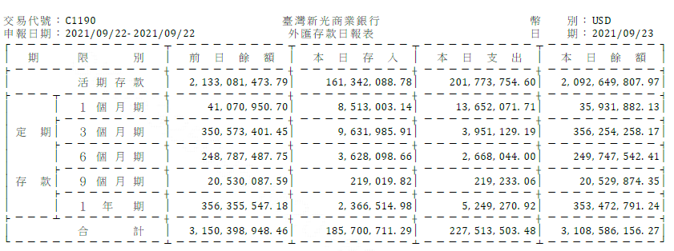

< 顯示需要格線嗎 ?? >

1. 輸入項目【2.檢核】、申報日期及幣別後點選『確認』，進行檢查會計總帳與外匯存款日報數字是否相符並產出檢核表資料(如下圖)。

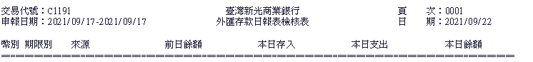

1. 點選『清除』可將畫面重置為初始狀態。

### 3-8產生央媒申報檔

1. 請參照TPE系統交易代號C9100處理邏輯及產出規則。
2. 畫面



1. 輸入欄位說明

|  |  |  |  |
| --- | --- | --- | --- |
| 欄位名稱 | 欄位屬性 | 資料長度 | 輸入說明 |
| 申報日期-起 | 必要輸入項目 | 9(08)  日曆式選單 | 預設為前一營業日，可修改，不可大於預設值 |
| 申報日期-訖 | 必要輸入項目 | 9(08)  日曆式選單 | 預設為前一營業日，不可修改 |
| 產生檔案 | 必要輸入項目 | X(09)  下拉式選單 | 下拉式選單：  ALL全部  A出口結匯資料  B進口結匯資料  F匯入匯款資料  G匯出匯款資料  K外匯交易日報資料  L遠期外匯日報資料  M外匯存款日報資料  P外匯部位日報表 |

< 缺八大檔格式 ?? >

< 選擇 ALL 檔案是分開 還是 合併 ?? >

## 額度查詢/註記

### 4-1申報額度累計查詢

1. 請參照TPE系統交易代號C1240處理邏輯及產出規則。
2. 畫面



1. 輸入欄位說明

|  |  |  |  |
| --- | --- | --- | --- |
| 欄位名稱 | 欄位屬性 | 資料長度 | 輸入說明 |
| 申報日期 | 必要輸入項目 | 9(08)  日曆式選單 | 預設為系統日 |
| 客戶統編 | 必要輸入項目 | X(11) |  |
| 身分別 | 必要輸入項目 | X(02)  下拉式選單 | 下拉式選單：  請參考央行資料_附件3各種代碼說明「REM-TYPE」 |
| 結匯類別 | 必要輸入項目 | X(01)  下拉式選單 | 下拉式選單：  I.買匯 O.賣匯 |

1. 注意事項
2. 輸入申報日期、客戶統編、身分別及結匯類別【I.買匯】後點選『查詢』，顯示央行外匯資料額度累計明細表(如下圖)。

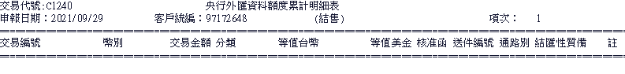

1. 輸入申報日期、客戶統編、身分別及結匯類別【O.賣匯】後點選『查詢』，顯示央行外匯資料額度累計明細表(如下圖)。

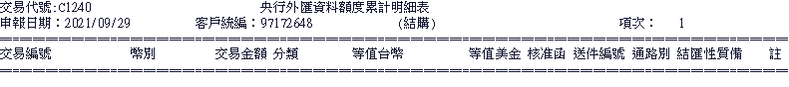

### 4-2申報額度查詢-送件編號

1. 請參照TPE系統交易代號C1250處理邏輯及產出規則。
2. 畫面



1. 輸入欄位說明

|  |  |  |  |
| --- | --- | --- | --- |
| 欄位名稱 | 欄位屬性 | 資料長度 | 輸入說明 |
| 送件編號 | 必要輸入項目 | 9(07) | 不可空白 |

1. 注意事項

輸入送件編號後點選『查詢』，顯示央行外匯資料額度累計明細表(如下圖)。

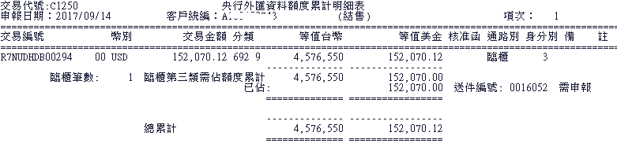

### 4-3申報額度待申報查詢

1. 請參照TPE系統交易代號C1260處理邏輯及產出規則。
2. 畫面



1. 輸入欄位說明

|  |  |  |  |
| --- | --- | --- | --- |
| 欄位名稱 | 欄位屬性 | 資料長度 | 輸入說明 |
| 申報日期 | 必要輸入項目 | 9(08)  日曆式選單 |  |

1. 注意事項

輸入申報日期後點選『查詢』，顯示央行外匯資料額度客戶結匯明細表(如下圖)。

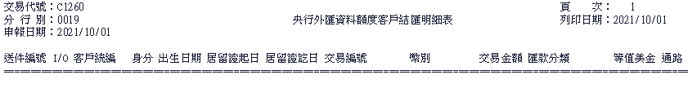

### 4-4申報額度人工申報註記(限國外部)

1. 請參照TPE系統交易代號C6700處理邏輯及產出規則。
2. 畫面



1. 輸入欄位說明

|  |  |  |  |
| --- | --- | --- | --- |
| 欄位名稱 | 欄位屬性 | 資料長度 | 輸入說明 |
| 申報日期 | 必要輸入項目 | 9(08)  日曆式選單 | 自動顯示當天營業日期，不可修改 |

1. 注意事項
2. 此交易限國外部執行。
3. 執行此交易後，系統將自動申報未啟動部份，設定成需由人工申報註記。

< 顯示畫面內容 ?? >

### 4-5申報額度人工申報註記維護

1. 請參照TPE系統交易代號C6600處理邏輯及產出規則。
2. 畫面



1. 輸入欄位說明

| 欄位名稱 | 欄位屬性 | 資料長度 | 輸入說明 |
| --- | --- | --- | --- |
| 申報日期 | 必要輸入項目 | 9(08)  日曆式選單 | 自動顯示當天營業日期，不可修改 |
| 客戶統編 | 必要輸入項目 | X(11) |  |
| 結匯類別 | 必要輸入項目 | X(01)  下拉式選單 | 下拉式選單：  I.買匯 O.賣匯 |
| 通路別 | 必要輸入項目 | X(01)  下拉式選單 | 下拉式選單：  M.臨櫃 W.網路 |

顯示欄位說明

| 欄位名稱 | 欄位屬性 | 資料長度 | 輸入說明 |
| --- | --- | --- | --- |
| 1. BANK CODE | 不可輸入項目 | X(04) | 調[RIM]C1R73顯示值 |
| 2. ACCEPT DATE | 不可輸入項目 | 9(07) | 調[RIM]C1R73顯示值 |
| 3. IN/OUTWARD | 不可輸入項目 | X(01) | 調[RIM]C1R73顯示值 |
| 4. SERIAL NO | 不可輸入項目 | 9(07) | 調[RIM]C1R73顯示值 |
| 5. QUALIFY | 不可輸入項目 | 9(01) | 調[RIM]C1R73顯示值 |
| 6. APPLICANT | 不可輸入項目 | X(10) | 調[RIM]C1R73顯示值 |
| 7. BIRTH DATE | 不可輸入項目 | 9(07) | 調[RIM]C1R73顯示值 |
| 8. REMIT NATURE | 不可輸入項目 | 9(01) | 調[RIM]C1R73顯示值 |
| 9. AMOUNT | 不可輸入項目 | 9(10) | 調[RIM]C1R73顯示值 |
| 10.ISSUE DATE | 不可輸入項目 | 9(07) | 調[RIM]C1R73顯示值 |
| 11.EXPIRE DATE | 不可輸入項目 | 9(07) | 調[RIM]C1R73顯示值 |

1. 注意事項
2. 輸入申報日期、客戶統編、結匯類別及通路別後點選『查詢』，顯示所查詢需註記人工申報之資料。
3. 點選『確認』即註記完成。
4. 點選『清除』可將畫面重置為初始狀態。

### 4-6申報額度人工申報報表查詢

1. 請參照TPE系統交易代號C1670處理邏輯及產出規則。
2. 畫面



1. 輸入欄位說明

|  |  |  |  |
| --- | --- | --- | --- |
| 欄位名稱 | 欄位屬性 | 資料長度 | 輸入說明 |
| 申報日期-起 | 必要輸入項目 | 9(08)  日曆式選單 | 預設值自動顯示當天營業日期  不可大於營業日 |
| 申報日期-訖 | 必要輸入項目 | 9(08)  日曆式選單 | 預設值自動顯示當天營業日期  迄日不能小於起日 |
| 分行別 | 必要輸入項目 | 9(04) | 預設值為執行單位  只有國外部(0532)及集作中心(5315、5324、5333)可選擇分行或9999查全行國外部及集作中心可選擇分行或 9999查全行國外部及集作中心可選擇分行或 9999查全行 |
| 查詢項目 | 必要輸入項目 | 9(01)  下拉式選單 | 下拉式選單：  1.異常報表含前2個營業日  2.人工申報 |

1. 注意事項
2. 輸入申報日期、分行別及查詢項目1.後點選『查詢』，顯示所查詢之報表資料(如下圖)。

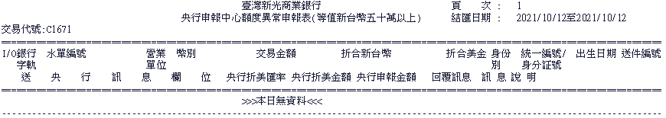

1. 輸入申報日期、分行別及查詢項目2.後點選『查詢』，顯示所查詢之報表資料(如下圖)。

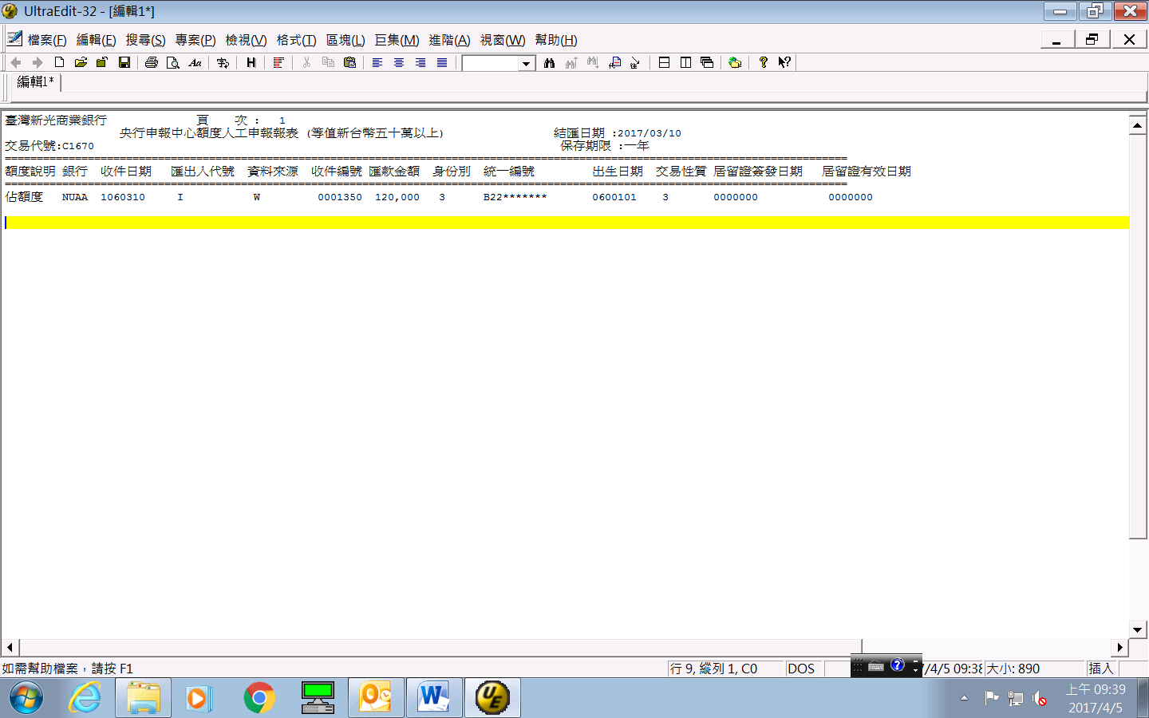

## 文件查詢/列印

### 5-1水單查詢/列印

1. 請參照TPE系統交易代號C1630、C1631、C6300、C6320處理邏輯及產出規則。
2. 畫面



1. 輸入欄位說明

| 欄位名稱 | 欄位屬性 | 資料長度 | 輸入說明 |
| --- | --- | --- | --- |
| 分行別 | 必要輸入項目 | 9(04) | 預設為交易行，不可修改；  國外部預設為9999，可修改。  新增可列印網行銀、GEB的申報書功能 |
| 字軌 | 非輸入項目 | X(04) | 自動顯示分行別字軌 |
| 日期類別 | 必要輸入項目 | 9(01)  下拉式選單 | 下拉式選單：  1.申報日期 2.交易日期 |
| 查詢日期_起 | 必要輸入項目 | 9(08)  日曆式選單 | 預設本系統日，不可大於本系統日 |
| 查詢日期_迄 | 必要輸入項目 | 9(08)  日曆式選單 | 預設查詢起日，不可小於查詢起日，不可大於本系統日 |
| 統一編號 | 非必要輸入項目 | X(11) | 不輸入查詢全部，限查詢起訖日相同時可查詢全部 |
| 水單編號 | 非必要輸入項目 | X(16) | 不輸入查詢全部，限查詢起訖日相同時可查詢全部 |
| 幣別 | 必要輸入項目 | X(03)  下拉式選單 | 預設為999，可修改。 |
| 水單類別 | 必要輸入項目 | 9(01)  下拉式選單 | 下拉式選單：  1.匯入 2.匯出 9.全部 |

< 畫面顯示 ?? >

### 5-2分行匯總水單/申報書補列印

1. 請參照TPE系統交易代號C6310處理邏輯及產出規則。
2. 畫面



1. 輸入欄位說明

| 欄位名稱 | 欄位屬性 | 資料長度 | 輸入說明 |
| --- | --- | --- | --- |
| 交易日期 | 必要輸入項目 | 9(08)  日曆式選單 | 不可大於本系統日 |
| 分行別 | 非必要輸入項目 | X(04) | 預設為交易行，不可修改；  國外部可修改，全行可輸入9999 |
| 類別 | 必要輸入項目 | 9(01)  下拉式選單 | 下拉式選單：  1.批次交易及計息央媒後之彙總水單  2.批次交易及計息央媒後之彙總申報書  3.TOP統編97172648手續費收入結匯水單  4.TOP統編97172648手續費收入結匯申請書  5.DCD/SPS水單  6.DCD/SPS彙總申報書  7.DCD/SPS水單彙總  8. DCD/SPS水單提解彙總**「**5-8為金市部交易專用**」**  9.新增可列印網行銀、GEB結匯水單及申報書功能 |

1. 注意事項
2. 輸入類別1~4列印水單或申報書時，無筆數限制。
3. 分行別輸入9999時，可列印全行的水單及申報書。
4. < 畫面顯示 ?? >

### 5-3檢附外匯收支或交易申報書(結購/結售)查詢

1. 請參照TPE系統交易代號C1270、C1280處理邏輯及產出規則。
2. 畫面 
3. 輸入欄位說明

|  |  |  |  |
| --- | --- | --- | --- |
| 欄位名稱 | 欄位屬性 | 資料長度 | 輸入說明 |
| 結匯類別 | 必要輸入項目 | 9(01)  下拉式選單 | 下拉式選單：  1.結售 2.結購 |
| 交易日期 | 必要輸入項目 | 9(08)  日曆式選單 | 不可大於本系統日 |
| 分行別 | 非必要輸入項目 | X(04) | 自動輸入查詢分行  國外部預設為9999，可修改 |

1. 注意事項
2. 輸入結匯類別1.、交易日期及分行別點選『查詢』，顯示所查詢之報表資料(如下圖)。

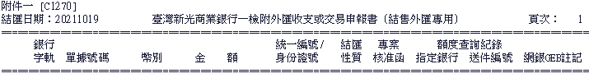

1. 輸入結匯類別2.、交易日期及分行別點選『查詢』，顯示所查詢之報表資料(如下圖)。

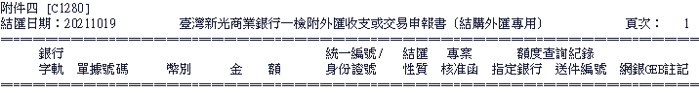

### 5-4外匯會計雜項水單/申報書列印

1. 請參照TPE系統交易代號87800處理邏輯及產出規則。
2. 畫面



1. 輸入欄位說明

| 欄位名稱 | 欄位屬性 | 資料長度 | 輸入說明 |
| --- | --- | --- | --- |
| 交易日期 | 必要輸入項目 | 9(08)  日曆式選單 | 不可大於本系統日 |
| 水單編號 | 必要輸入項目 | X(16)  日曆式選單 | 輸入規則詳閱注意事項 |
| 列印資料 | 非必要輸入項目 | X(01) | 若水單編號第7、8碼為SM才為必要輸入項目  「1.申報書2.水單」 |

1. 注意事項

可列印外匯會計雜項水單/申報書、日結轉水單/申報書、月結轉水單/申報書及外幣ATM水單/申報書。

1. 外匯會計雜項：已於核心系統(TPE)或GL總帳系統完成外匯會計雜項資料登錄作業。

由於總帳系統會改為日結轉，故增加日結轉。

1. 月結轉：
2. 一般分行
   1. 僅可列印自行水單/申報書，若列印月結轉單筆水單/申報書編號，輸入編碼為”字母A”+“西元年第四碼”+”分行四碼字軌”+”SM”+”幣別三碼”+”月結轉項目兩碼”。

若列印單筆日結轉水單/申報書編號，輸入編碼為”字母A”+“西元年第四碼”+”分行四碼字軌”+”ＤM”+”幣別三碼”+”日結轉項目兩碼”。

1. 若列印自行全部月結轉水單/申報書，輸入編碼為”字母-A”+“西元年第四碼”+”分行四碼字軌”+”SM”。

若列印自行全部日結轉水單/申報書，輸入編碼為”字母-A”+“西元年第四碼”+”分行四碼字軌”+”ＤM”。

1. 日結轉項目/月結轉項目如下

01:當會計科目為

(1)4501-02XX(不含4501-0218)

(2)4501-99XX

02:當會計科目為

(1) 4501-01XX

(2) 4501-0218

(3) 4501-03XX~4501-07XX

(4) 4521-01XX

(5) 4521-02XX

(6) 4701-9902

03:當會計科目為

(1) 5501-XXXX

(2) 5701-9902

04:當會計科目為

(1) 4516-XXXX

(2) 4701-9904/9905

(3) 4929-XXXX

05:當會計科目為

(1) 5516-XXXX

(2) 5701-9904/9905

06:當會計科目為

(1) 4521-03XX

(2) 4521-07XX

(3) 4521-1001/1002/1003/1124/1126/1127/1129/1134/1136/1137/1139/1140

(4) 4521-1301/1302/1311/1501/1511/1701/1711/1721/1901/1911/2101/2111/2301/

2401/2601

(5) 4522-XXXX

(6) 4523-0303

(7) 4531-XXXX

(8) 4536-XXXX

(9) 4550-9901

(10) 4613-0303

07:當會計科目為

(1) 4521-05xx

(2) 4521-06xx

(3) 4521-08xx

(4).4521-0901

(5) 4521-1201/1202/1211/1401/1411/1601/1611/1621/1801/1811/2001/2011/2201/2501

08:當會計科目為

(1) 5521-03XX

(2) 5521-07XX

(3) 5521-1001/1002/1003/1124/1126/1127/1129/1134/1136/1137/1139/1140/1301/

1302/1311/1501/1511/1701/1711/1721/1901/1911

(4) 5521-2101/2111/2301/2601

(5) 5522-XXXX

(6) 5523-XXXX

(7) 5531-XXXX

(8) 5533-XXXX

(9) 5535-XXXX

(10) 5536-XXXX

(11) 5550-XXXX

(12) 5613-XXXX

(13) 59XX-XXXX

09:當會計科目為

(1) 5521-05XX

(2) 5521-06XX

(4) 5521-08XX

(5) 5521-0901

(6) 5521-1101/1201/1202/1211/1401/1411/1601/1611/1621/~~1800~~/1801/1811

(7) 5521-2001/2011/2201/2501

10:當會計科目為

(1) 4701-9901

11:當會計科目為

(1) 5701-9901

1. 國外部
2. 若列印月結轉單筆水單/申報書編號，輸入編碼為”字母A”+“西元年第四碼”+”分行四碼字軌”+”SM”+”幣別三碼”+”月結轉項目兩碼”。

若列印日結轉單筆水單/申報書編號，輸入編碼為”字母A”+“西元年第四碼”+”分行四碼字軌”+”ＤM”+”幣別三碼”+”日結轉項目兩碼”。

1. 若列印自行全部月結轉水單/申報書，輸入編碼為”字母-A”+“西元年第四碼”+”分行四碼字軌”+”SM”。

若列印自行全部月結轉水單/申報書，輸入編碼為”字母-A”+“西元年第四碼”+”分行四碼字軌”+”ＤM”。

1. 若列印全行全部月結轉水單/申報書(僅列印申報金額大於等值台幣50萬，且不含國外部)，輸入編碼為”字母-A”+“西元年第四碼”+”9999”+”SM”

若列印全行全部日結轉水單/申報書(僅列印申報金額大於等值台幣50萬，且不含國外部)，輸入編碼為”字母-A”+“西元年第四碼”+”9999”+”ＤM”

1. 外幣ATM
2. 一般分行：僅可列印自行水單/申報書。
3. 國外部：列印全行全部外幣ATM水單/申報書，輸入編碼為”字母”+“西元年第四碼”+”9999”+”CS”。

< 畫面顯示 ?? >

新核心功能補充區：

1. 匯款分類:
2. 請建置央媒匯款分類主檔。
3. 主檔可下傳給各系統，包含GEB/個網/新核心等。
4. 該主檔可以維護和上傳功能，已備央行臨時性新增/修改匯款分類。

🡪匯款分類主檔應建置於(新)核心系統，新央媒系統並無規劃提供其他外圍系統檔案交換功能。(玉芳寫)

(匯款分類請在新核心~~區分成(1)臨櫃版 (2)GEB/網銀版 )(依姿寫)